ภาคผนวก

ก. คู่มือการติดตั้งโปรแกรมเพื่อใช้งานฐานข้อมูลนักศึกษา
เครื่องที่ทำหน้าที่เป็น Client จะมีความต้องการของระบบ (System Requirements) ดังนี้

Requirement | Windows 95 | Windows NT
Hardware | ไมโครโปรเซสเซอร์ 80486 หรือสูงกว่า | ไมโครโปรเซสเซอร์ 80486 หรือสูงกว่า
Windows Version | Windows 95 | Version 4.0
RAM | 12 MB | 16 MB
Hard-disk | - MB (หรือน้อยกว่านี้ ขึ้นอยู่กับ Component ที่เลือกทำการติดตั้ง) | 20 MB (หรือน้อยกว่านี้ ขึ้นอยู่กับ Component ที่เลือกทำการติดตั้ง)
ตารางที่ 24 ความต้องการของระบบ

ขั้นตอนการติดตั้งเพื่อใช้งานโปรแกรม
สามารถแบ่งออกได้เป็น 3 ส่วนดังนี้
- ติดตั้งโปรแกรมที่ใช้ในการติดต่อกับฐานข้อมูล Informix ได้แก่ โปรแกรม Informix Connect
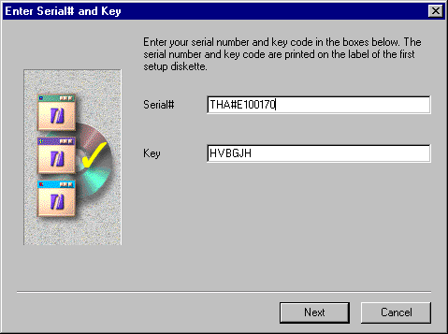
  - ทำการรัน File Setup.exe ขึ้นมาหลังจากนั้นทำการใส่ค่า Serial# และ Key แล้วกดปุ่ม Next

รูปที่ 13

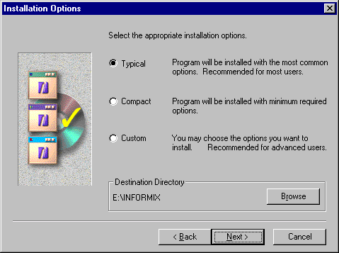
  - หลังจากนั้นโปรแกรมจะถามว่าจะเลือกลงแบบใด ให้เลือกแบบ Typical และทำการเลือก Destination Directory จากนั้นกดปุ่ม Next

รูปที่ 14
  - ต่อมาจะเป็นหน้าจอในการเลือก program folder ทำการเลือกแล้วกดปุ่ม Next แล้วรอจนกระทั่งการติดตั้งโปรแกรมเสร็จเรียบร้อย
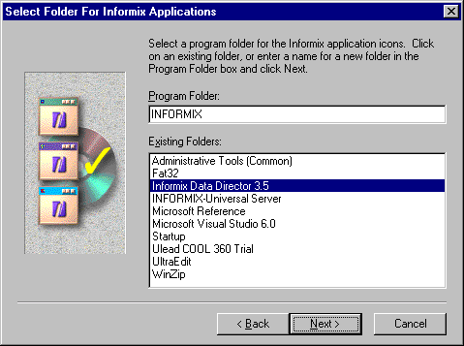
รูปที่ 15

- ติดตั้งโปรแกรมระบบงานทะเบียนนักศึกษา
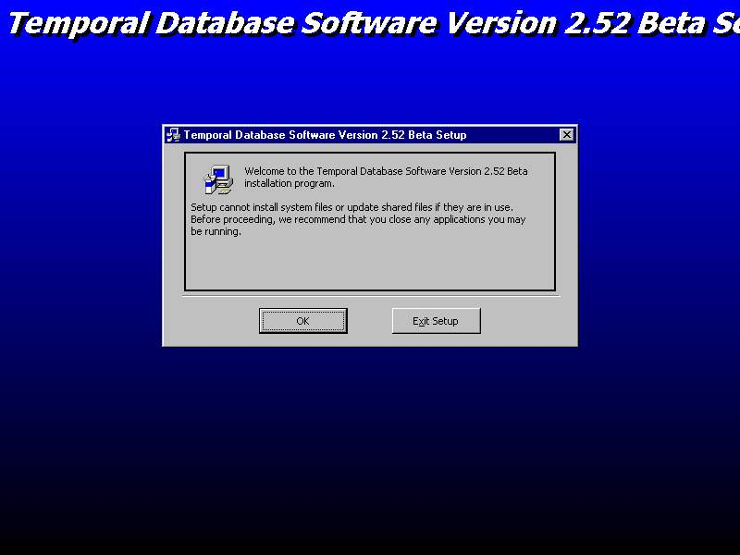
2.1 ทำการรัน File ….\Packages\Setup.exe แล้วทำการกด ok เพื่อเริ่มการติดตั้ง
รูปที่ 16

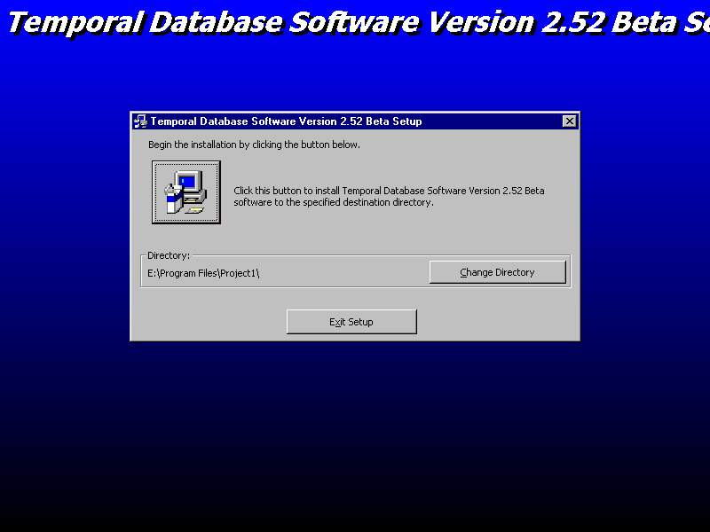
  - หลังจากนั้นให้ทำการเลือก Directory ที่ต้องการจะติดตั้งโปรแกรมลงไป แล้วกดปุ่ม install
รูปที่ 17

  - จากนั้นทำการเลือก program group ในการติดตั้ง กดปุ่ม Continue แล้วรอจนกระทั่งการติดตั้งเสร็จสมบูรณ์ดังรูปที่ ซึ่งในระหว่างการติดตั้งอาจมีการฟ้อง error บางให้กดปุ่ม ignore ข้ามไป
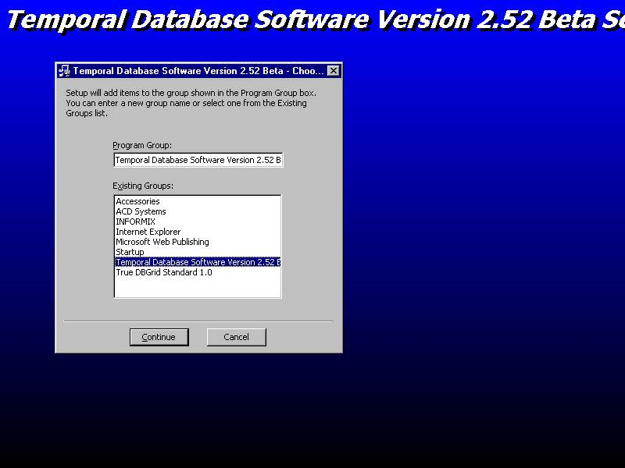
รูปที่ 18
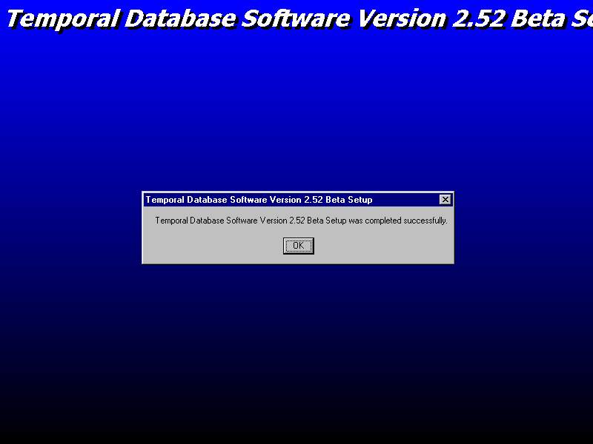
รูปที่ 19

- ติดตั้ง ODBC และแก้ไขไฟล์ Host เพื่อติดต่อกับ Database Server
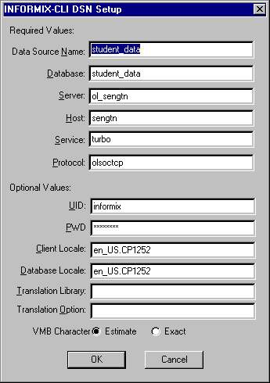
  - ไปที่ Start → Setting → Control Panel → ODBC หลังจากนั้น ที่ Tab User DSN ให้กดปุ่ม Add แล้วเลือกที่ INFORMIX 2.70 32 BIT จากนั้นกดปุ่ม Finish ซึ่งจะขึ้นหน้าจอดังนี้
รูปที่ 20

3.2 ให้ทำการกรอกข้อมูลตามรูปที่ 20 โดยที่ค่า Server และ Host จะมีชื่อตาม Database
Server ที่ได้ทำการติดตั้งขึ้น สำหรับ PWD = informix จากนั้นกดปุ่ม OK
3.3 ทำการแก้ file Hosts ซึ่งหาได้โดยทำการ Find Files or Folders โดยทำการเพิ่ม
บรรทัดที่เป็น IP address และ ชื่อของ Server ดังตัวอย่างต่อไปนี้
      - ol_sengtn
  - ตรวจสอบ file Services ซึ่งหาได้โดยทำการ Find Files or Folders ว่ามีบรรทัดที่มีข้อความดังต่อไปนี้หรือไม่ ถ้าไม่มีให้ใส่เพิ่มลงไป
turbo 1526/tcp # INFORMIX-Universal Server

ข. วิธีการใช้โปรแกรม
1. โปรแกรมการจัดการข้อมูลในฐานข้อมูลเชิงเวลา
การใช้งานโปรแกรมจัดการข้อมูลในฐานข้อมูลนี้ จะต้องเริ่มจากสร้างฐานข้อมูลขึ้นมาใหม่ ซึ่งในแต่ละตารางจะไม่มีข้อมูลใดอยู่เลย โดยก่อนที่จะเริ่มใช้งานนั้นต้องทำความเข้าใจกับปุ่มต่าง ๆ ดังต่อไปนี้
1 2 3 4 5 6 7 8 9

หมายเลขปุ่ม | การทำงาน
9 | ออกจากโปรแกรม
8 | ลบแถวนั้นออกจากตาราง
7 | เลื่อนไปยังแถวท้ายสุดของตาราง
6 | เลื่อนไปยังแถวถัดไป
5 | เลื่อนไปยังแถวก่อนหน้า
4 | เลื่อนไปยังแถวแรกสุดของตาราง
3 | ทำการ Clear ค่าใน Field ต่าง ๆ
2 | บันทึกการเปลี่ยนแปลง
1 | เพิ่มข้อมูลใหม่ (Insert)
ตารางที่ 25 การทำงานของปุ่มต่าง ๆ

วิธีการใช้โปรแกรม
สามารถแบ่ง Operation การทำงานได้เป็น 3 ส่วน หลัก ๆ ดังนี้
- การเพิ่มข้อมูล (insert)

1.1 เมื่อเริ่มโปรแกรมจะเห็นว่ามี 3 Tabstrip ซึ่งเป็นของแต่ละตารางที่ผู้ป้อนข้อมูลต้องใช้ โดยเริ่มต้นจะอยู่ที่ตาราง Registeration เนื่องจากในฐานข้อมูลไม่มีข้อมูลใดอยู่เลยจึงมีข้อความขึ้นดังรูปที่ 21
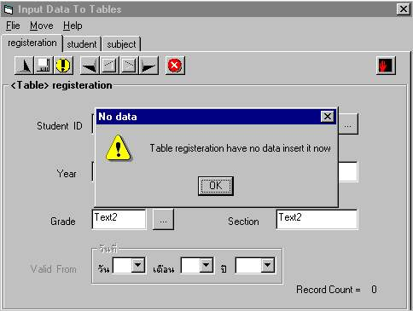
รูปที่ 21

1.2 จากรูปที่ 1 เมื่อกดปุ่ม OK แล้วจะเหมือนกับเป็นการอนุญาติให้เพิ่มข้อมูล เมื่อคลิกที่ปุ่ม Browse ของ Student ID จะปรากฎข้อความเตือนว่ายังไม่มีข้อมูลนักศึกษาคนใดเลย เป็นดังรูปที่ 22
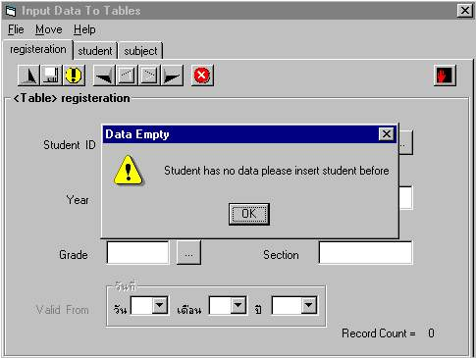
รูปที่ 22

1.3 หลังจากนั้นถ้าคลิกที่ปุ่ม Browse ของ Subject ID ก็จะปรากฎข้อความ
เตือนว่าตาราง Subject ยังไม่มีข้อมูลใด ๆ เลย ดังรูปที่ 23
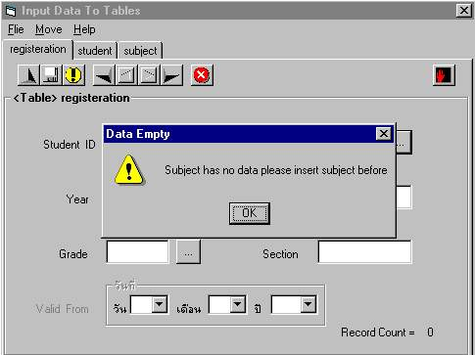
รูปที่ 23

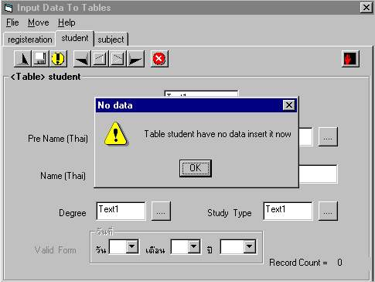
1.4 จากนั้นให้ทำการเปลี่ยนแทป ไปที่ตาราง Student จะมีข้อความเตือนว่ายังไม่มีข้อมูลของนักศึกษา ให้คลิก OK เพื่อทำการเพิ่มข้อมูลลงในตาราง
รูปที่ 24

1.5 ทำการใส่ข้อมูลที่ต้องการลงในตาราง รวมถึงใส่วันที่ที่ข้อมูลนั้นเป็นจริงด้วย ดังรูปที่ 25
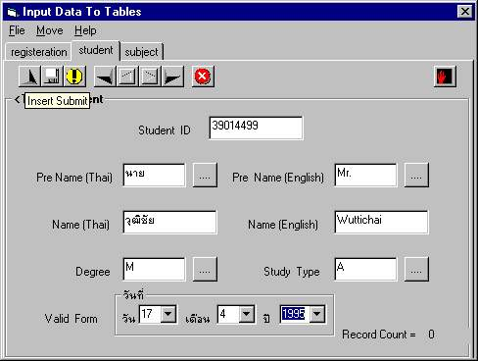
รูปที่ 25

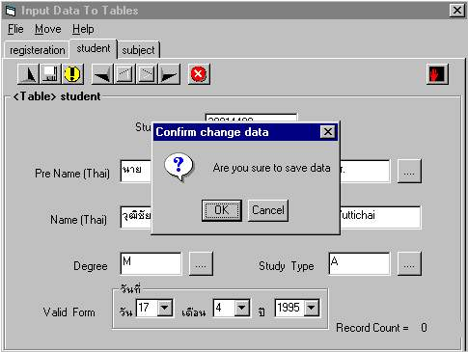
1.6 จากนั้นทำการกดปุ่มเพิ่มข้อมูลอีกครั้งเพื่อทำการบันทึกข้อมูลลงไปในฐานข้อมูล โดยโปรแกรมจะถามว่าต้องการเปลี่ยนแปลงค่าใช่หรือไม่ให้ตอบ OK ดังรูปที่ 26

รูปที่ 26
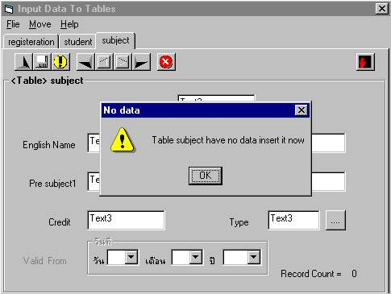
  - หลังจากทำการเพิ่มข้อมูลเข้าไปยังตาราง Student แล้ว ให้ทำการเพิ่มข้อมูลไป
ยังตาราง Subject โดยคลิกที่แทป Subject จะปรากฎดังรูปที่ 27 เนื่องจากยังไม่มีข้อมูลใด ๆ อยู่ในตารางเลย จากนั้นกดปุ่ม OK เพื่อทำการเพิ่มข้อมูล
รูปที่ 27

1.8 ให้ทำการใส่ข้อมูลที่ต้องการแล้วกดปุ่มเพิ่มข้อมูล โปรแกรมก็จะถามยืนยันความต้องการเช่นเดียวกับที่ตาราง Student
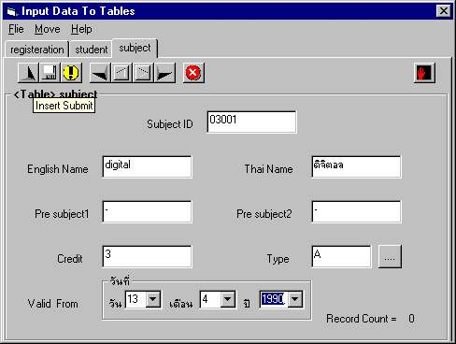
รูปที่ 28
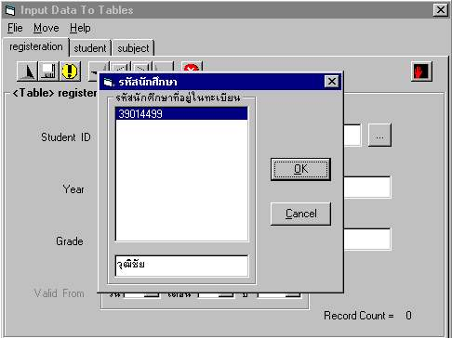
1.9 หลังจากทำการเพิ่มข้อมูลในตาราง Student และ Subject แล้ว จึงสามารถทำการเพิ่มข้อมูลในตาราง registeration โดยการคลิกปุ่ม Browse ของที่ Student ID จะปรากฎหน้าจอดังรูปที่ 29 ซึ่งเป็นรหัสนักศึกษาที่อยู่ในทะเบียน
รูปที่ 29

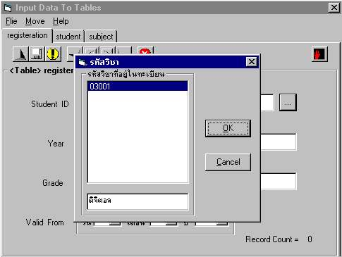
1.10 หลังจากนั้นคลิกที่ปุ่ม Browse ของ Subject ID ก็จะปรากฏรหัสวิชาที่มีอยู่ในฐานข้อมูลดังรูปที่ 30 หลังจากนั้นให้ทำการกรอกข้อมูลอื่น ๆ รวมถึงเวลาที่ข้อมูลนั้นเป็นจริงลงไป แล้วกดปุ่มเพิ่มข้อมูล (Insert)
รูปที่ 30
- การเปลี่ยนแปลงแก้ไขข้อมูล (Update)
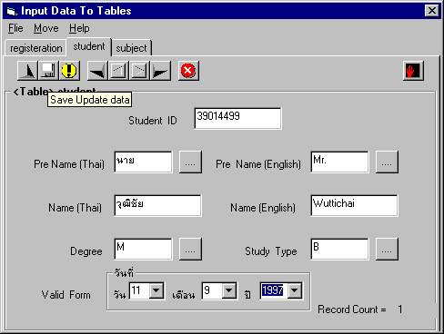
  - ทำการแก้ไขข้อมูลที่ต้องการดังรูปที่ 31 แล้วทำการใส่เวลาเริ่มต้นที่ข้อมูลที่เปลี่ยนแปลงเป็นจริง
เปลี่ยนจาก A เป็น B
รูปที่ 31

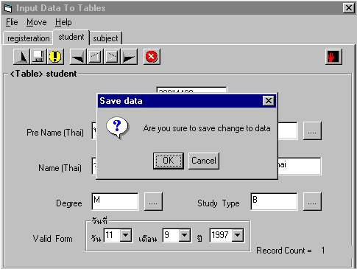
2.2 จากนั้นกดปุ่ม Save Update Data เพื่อทำการบันทึกการเปลี่ยนแปลงข้อมูล จะได้ผลลัพธ์ดังรูปที่ 32 จากนั้นกด OK เพื่อยืนยันการเปลี่ยนแปลง
รูปที่ 32

- การลบข้อมูล (Delete)
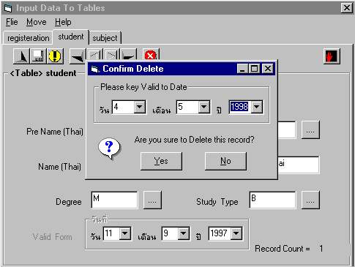
3.1 เมื่อเลื่อนไปยังแถวที่ต้องการจะลบแล้วกดปุ่มลบข้อมูลออกจากฐานข้อมูล จะปรากฎหน้าจอดังรูปที่ 33
รูปที่ 33

3.2 โปรแกรมจะให้กรอกเวลาสิ้นสุดที่ข้อมูลนั้น แล้วยืนยันการลบข้อมูลโดยกดปุ่ม Yes เป็นอันเสร็จการลบข้อมูล

- โปรแกรม SQL Editor
การทำงานกับโปรแกรมค้นหาข้อมูลจะต้องเริ่มจากการLogin เข้าสู่ระบบโดยป้อนชื่อผู้ใช้และรหัสผ่านก่อนดังรูปที่ 34
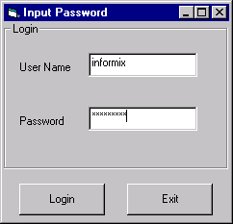
รูปที่ 34

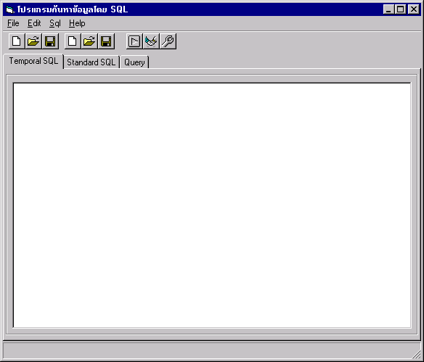
รูปที่ 35

เมื่อเข้าสู่ระบบได้แล้วจะเห็นหน้าจอที่จะให้ป้อนภาษา Temporal SQL และ SQL ซึ่งเราสามารถป้อนภาษา ได้ทั้งสองแบบ ดังรูปที่ 35
เมื่อเราป้อนคำสั่ง Temporal SQL ลงในแทปแรกตามทฤษฎีของ Temporal Database จากนั้นไปที่ menu => Sql => map Temp SQL to SQL เพื่อทำการ map จากภาษา sql ไปเป็น SQL มาตรฐานดังตัวอย่างดังรูปที่ 36
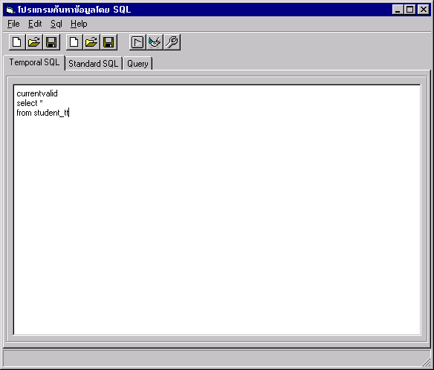
รูปที่ 36
และขั้นตอนสุดท้ายก็คือ ทำการกดปุ่มเลือกที่ menu => sql => Query เพื่อทำการแสดงผลการค้นหาออกทางหน้าจอ
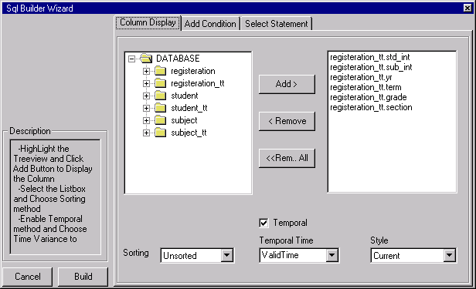
นอกจากนั้นยังมีวิซาร์ด ที่ช่วยในการสร้างคำสั่งSQL ได้โดยที่ไม่ต้องรู้โครงสร้างของภาษานี้ซึ่งทำโดยไปที่ menu => sql =>Query Builder จะได้หน้าจอดังรูปที่ 37
รูปที่ 37

หน้าจอแรกนี้จะเป็นหน้าจอให้เราเลือกคอลัมน์ที่จะต้องการแสดงออกทางหน้าจอแสดงผล และยังเป็นหน้าจอที่ให้เราเลือกรูปแบบของการแสดงเวลาได้อีกด้วย
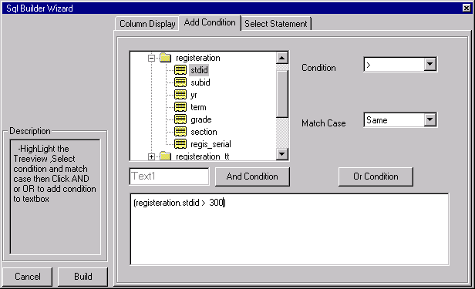
จากนั้นให้เราคลิกที่แทปที่สองจะเป็นส่วนของเงือนไขที่ต้องการกรองข้อมูลที่ไม่ต้องการออกไปดังรูป 38
รูปที่ 38

หลังจากที่ใส่เงื่อนไขเรียบร้อยแล้ว ก็ให้คลิกที่ปุ่ม Build เพื่อทำการสร้างคำสั่ง SQL ออกมาดังรูปที่ 39

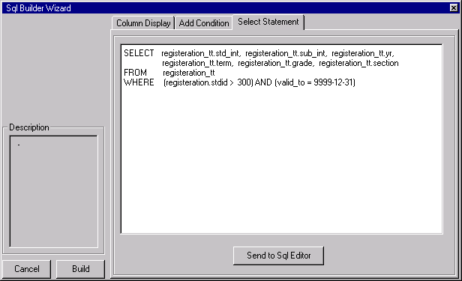
รูปที่ 39

หลังจากที่เราได้ คำสั่ง Sql แล้วเราสามารถส่งไปยัง หน้าจอหลักโดยการคลิกที่ปุ่ม Send to Sql Editor
    - โปรแกรมค้นหาข้อมูลจากคำถามพื้นฐาน
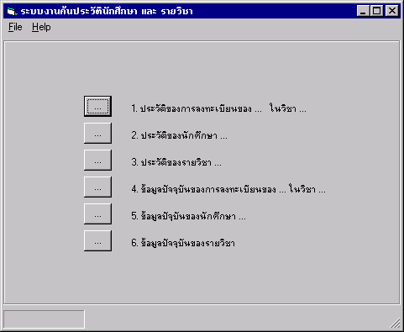
การทำงานกับระบบค้นหาข้อมูลจากหน้าจอเลือกคำถามดังรูปที่ 40
รูปที่ 40

ทำการเลือกคำถามที่ต้องการถาม จากนั้นก็ทำการ ใส่รายละเอียดของคำถามดังรูปที่ 41

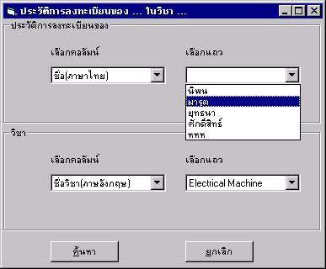
รูปที่ 41

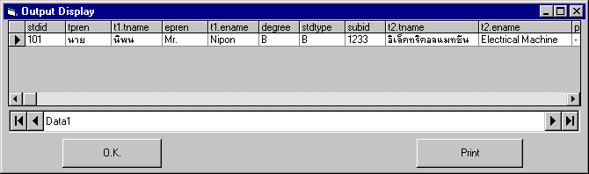
ขั้นตอนสุดท้ายก็ทำการคลิกที่ปุ่ม ค้นหา เพื่อทำการค้นหาข้อมูลตามที่ต้องการดังรูปที่ 42

รูปที่ 42
นอกจากนี้ยังมีคำถามอื่นที่สามารถ Query ได้มีดังนี้
- ประวัติการลงทะเบียนของ …. ในวิชา …
- ประวัติของนักศึกษา
- ประวัติของรายวิชา
- ข้อมูลปัจจุบันของการลงทะเบียน … ของวิชา
- ข้อมูลปัจจุบันของนักศึกษา
- ข้อมูลปัจจุบันของรายวิชา

ค. Source Code ของโปรแกรม

- โปรแกรมจัดการฐานข้อมูลเชิงเวลา

Source Code ในส่วนของ Input.frm

Public ii As Integer
Public counts As Integer
Dim databas As Database
Dim work As Workspace
Public record_regis As Recordset
Public record_std As Recordset
Public record_sub As Recordset
Public record_regisTT As Recordset
Public record_stdTT As Recordset
Public record_subTT As Recordset
Dim sql1 As String
Dim str(3) As String
Public i1, j1, k1, con As Integer
Dim chksave As Boolean

Private Sub Command1_Click()
Form2.Show
Form2.Frame1.ZOrder 0
Form2.Caption = "Pre name (Thai)"
Form1.Enabled = False
End Sub

Private Sub Command2_Click()
Form2.Frame2.ZOrder 0
Form2.Show
Form2.Caption = "Pre name (English)"
Form1.Enabled = False
End Sub

Private Sub Command3_Click()
Form2.Frame3.ZOrder 0
Form2.Show
Form2.Caption = "Select Degree"
Form2.Frame3.Caption = "Degree"
Form1.Enabled = False
End Sub

Private Sub Command4_Click()
Form2.Frame4.ZOrder 0
Form2.Option1.Value = True
Form2.Show
Form2.Caption = "Select Study type"
Form2.Frame4.Caption = "Study type"
Form1.Enabled = False
End Sub

Private Sub Command5_Click()
Form2.Frame5.ZOrder 0
Form2.Show
Form2.Caption = "Select Subject type"
Form2.Frame5.Caption = "Subject type"
Form1.Enabled = False
End Sub

Private Sub Command6_Click()
Form2.Frame6.ZOrder 0
Form2.Show
Form2.Caption = "Select Grade"
Form2.Frame6.Caption = "Grade"
Form1.Enabled = False
End Sub

Private Sub Command7_Click()
Dim aa, i, j As Integer
If record_std.RecordCount <> 0 Then
Form3.List1.Clear
record_std.MoveLast
aa = record_std.RecordCount
record_std.MoveFirst

For i = 0 To aa - 1
If j = 0 Then
record_std.MoveFirst
j = 1
Else: record_std.MoveNext
End If
Form3.List1.AddItem record_std.Fields("stdid").Value
Next i
Form3.List1.Selected(0) = True
record_std.MoveFirst
Form1.Enabled = False
With Form3
.Caption = "ÃËÑÊ¹Ñ¡ÈÖ¡ÉÒ"
.Frame1.ZOrder 0
.Text1.Text = record_std.Fields("tname").Value
.Visible = True
.Show
End With
Else
MsgBox "Student has no data please insert student before", vbOKOnly + vbExclamation, "Data Empty"
End If
End Sub

Private Sub Command8_Click()
Dim aa, i, j As Integer
If record_sub.RecordCount <> 0 Then
Form3.List2.Clear
record_sub.MoveLast
aa = record_sub.RecordCount
record_sub.MoveFirst

For i = 0 To aa - 1
If j = 0 Then
record_sub.MoveFirst
j = 1
Else: record_sub.MoveNext
End If
Form3.List2.AddItem record_sub.Fields("subid").Value
Next i
Form3.List2.Selected(0) = True
record_sub.MoveFirst
Form1.Enabled = False
With Form3
.Caption = "ÃËÑÊÇÔªÒ"
.Frame2.ZOrder 0
.Text2.Text = record_sub.Fields("tname").Value
.Visible = True
.Show
End With
Else
MsgBox "Subject has no data please insert subject before", vbOKOnly + vbExclamation, "Data Empty"
End If
End Sub
Public Sub regisTimeEn_true()
Label2(6).Enabled = True
Frame4.Enabled = True
Combo3(0).Enabled = True
Combo3(1).Enabled = True
Combo3(2).Enabled = True
Label12(0).Enabled = True
Label12(1).Enabled = True
Label12(2).Enabled = True
End Sub
Public Sub regisTimeEn_false()
Label2(6).Enabled = False
Frame4.Enabled = False
Combo3(0).Enabled = False
Combo3(1).Enabled = False
Combo3(2).Enabled = False
Label12(0).Enabled = False
Label12(1).Enabled = False
Label12(2).Enabled = False
End Sub
Public Sub stdTimeEn_true()
Label1(7).Enabled = True
Frame3.Enabled = True
Combo2(0).Enabled = True
Combo2(1).Enabled = True
Combo2(2).Enabled = True
Label11(0).Enabled = True
Label11(1).Enabled = True
Label11(2).Enabled = True
End Sub
Public Sub stdTimeEn_false()
Label1(7).Enabled = False
Frame3.Enabled = False
Combo2(0).Enabled = False
Combo2(1).Enabled = False
Combo2(2).Enabled = False
Label11(0).Enabled = False
Label11(1).Enabled = False
Label11(2).Enabled = False
End Sub
Public Sub subTimeEn_true()
Label3(7).Enabled = True
Frame2.Enabled = True
Combo1(0).Enabled = True
Combo1(1).Enabled = True
Combo1(2).Enabled = True
Label10(0).Enabled = True
Label10(1).Enabled = True
Label10(2).Enabled = True
End Sub
Public Sub subTimeEn_false()
Label3(7).Enabled = False
Frame2.Enabled = False
Combo1(0).Enabled = False
Combo1(1).Enabled = False
Combo1(2).Enabled = False
Label10(0).Enabled = False
Label10(1).Enabled = False
Label10(2).Enabled = False
End Sub

Private Sub delregis_Click()
Dim msg As String
Dim aa1, aa2, i As Integer
If (TabStrip1.SelectedItem.Index - 1) = 0 Then
record_regis.MoveLast
aa1 = record_regis.RecordCount
record_regisTT.MoveLast
aa2 = record_regisTT.RecordCount
msg = MsgBox("Are you sure to delete all data in registeration", vbOKCancel + vbExclamation, "Confirm Delete All Data")
If msg = vbOK Then
For i = 1 To aa1
record_regis.Delete
If i <> aa1 Then
record_regis.MovePrevious
End If
Next i
For i = 1 To aa2
record_regisTT.Delete
If i <> aa2 Then
record_regisTT.MovePrevious
End If
Next i

Label5.Caption = 0
clear_click
i1 = 0
MsgBox "Table registeration have no data insert it now", vbOKOnly + vbExclamation, "No data"
insert_click
Else:
End If
End If
End Sub

Private Sub delstd_Click()
Dim msg As String
Dim aa1, aa2, i As Integer
If (TabStrip1.SelectedItem.Index - 1) = 1 Then
record_std.MoveLast
aa1 = record_std.RecordCount
record_stdTT.MoveLast
aa2 = record_stdTT.RecordCount
msg = MsgBox("Are you sure to delete all data in student", vbOKCancel + vbExclamation, "Confirm Delete All Data")
If msg = vbOK Then
For i = 1 To aa1
record_std.Delete
If i <> aa1 Then
record_std.MovePrevious
End If
Next i
For i = 1 To aa2
record_stdTT.Delete
If i <> aa2 Then
record_stdTT.MovePrevious
End If
Next i

Label7.Caption = 0
clear_click
j1 = 0
MsgBox "Table student have no data insert it now", vbOKOnly + vbExclamation, "No data"
insert_click
Else:
End If
End If
End Sub

Private Sub delsub_Click()
Dim msg As String
Dim aa1, aa2, i As Integer
If (TabStrip1.SelectedItem.Index - 1) = 2 Then
record_sub.MoveLast
aa1 = record_sub.RecordCount
record_subTT.MoveLast
aa2 = record_subTT.RecordCount
msg = MsgBox("Are you sure to delete all data in subject", vbOKCancel + vbExclamation, "Confirm Delete All Data")
If msg = vbOK Then
For i = 1 To aa1
record_sub.Delete
If i <> aa1 Then
record_sub.MovePrevious
End If
Next i
For i = 1 To aa2
record_subTT.Delete
If i <> aa2 Then
record_subTT.MovePrevious
End If
Next i

Label9.Caption = 0
clear_click
k1 = 0
MsgBox "Table subject have no data insert it now", vbOKOnly + vbExclamation, "No data"
insert_click
Else:
End If
End If
End Sub

Private Sub Form_Activate()
Dim j As Integer
Dim k, l, m, kk, che As Integer
If con = 0 Then
For j = 0 To Data1.Database.TableDefs.Count - 1
If (Data1.Database.TableDefs(j).Attributes And _
(dbSystemObject + dbHiddenObject)) = 0 Then
texts1.Text = Data1.Database.TableDefs(j).Name
If che = 0 Then
texts1.Text = texts1.Text + "*"
k = texts1.Find(".")
texts1.SelStart = k + 1
texts1.SelLength = 30
texts1.Text = texts1.SelText
kk = texts1.Find("*")
texts1.SelStart = 0
texts1.SelLength = kk
TabStrip1.Tabs.Add ii, , texts1.SelText
str(m) = texts1.SelText
m = m + 1
l = ii - 1
With Frame1(l)
.Caption = "<Table> " + texts1.SelText
.FontBold = True
.Height = Form1.Height - 1450
.Width = Form1.Width - 190
.Left = 30
.Top = 800
.Visible = True
End With
ii = ii + 1
che = 1
Else: che = 0
End If

End If
Next j
con = 1
If (record_regis.RecordCount <> 0) Then
record_regis.MoveLast
Label5.Caption = record_regis.RecordCount
record_regis.MoveFirst
End If
If (record_std.RecordCount <> 0) Then
record_std.MoveLast
Label7.Caption = record_std.RecordCount
record_std.MoveFirst
End If
If (record_sub.RecordCount <> 0) Then
record_sub.MoveLast
Label9.Caption = record_sub.RecordCount
record_sub.MoveFirst
End If
If (TabStrip1.SelectedItem.Index - 1 = 0) And (record_regis.RecordCount = 0) Then
MsgBox "Table registeration have no data insert it now", vbOKOnly + vbExclamation, "No data"
insert_click
End If
Call fillvalue
End If
Unload frmSplash
frmSplash.Hide
End Sub

Private Sub Form_Load()
Dim str As String
Dim year As Integer
regisTimeEn_false
stdTimeEn_false
subTimeEn_false
delregis.Enabled = True
delstd.Enabled = False
delsub.Enabled = False

Combo1(2).Clear
str = Format(Date, "yyyy")
year = str
For i = year - 15 To year + 15
Combo1(2).AddItem i
Combo2(2).AddItem i
Combo3(2).AddItem i
Next i

Set work = DBEngine.Workspaces(0)
Set databas = work.OpenDatabase("", False, False, _
"ODBC;DSN=student_data;DATABASE=student_data;UID=informix;PWD=informix;")

Set record_regis = databas.OpenRecordset("registeration", dbOpenDynaset)
Set record_std = databas.OpenRecordset("student", dbOpenDynaset)
Set record_sub = databas.OpenRecordset("subject", dbOpenDynaset)

Set record_regisTT = databas.OpenRecordset("registeration_TT", dbOpenDynaset)
Set record_stdTT = databas.OpenRecordset("student_TT", dbOpenDynaset)
Set record_subTT = databas.OpenRecordset("subject_TT", dbOpenDynaset)

Frame1(0).ZOrder 0
Data1.Connect = "ODBC;DSN=student_data;"
ii = 1
End Sub

Public Sub Save_link()
Dim chkcombo As Integer
'format time in informix is month/date/year

If (TabStrip1.SelectedItem.Index - 1) = 0 Then
record_regis.Fields("stdid").Value = Text2(0).Text
record_regis.Fields("subid").Value = Text2(1).Text
record_regis.Fields("yr").Value = Text2(2).Text
record_regis.Fields("term").Value = Text2(3).Text
record_regis.Fields("grade").Value = Text2(4).Text
record_regis.Fields("section").Value = Text2(5).Text
record_regis.Update

'input to regisTT
record_std.MoveFirst
record_std.Move Form3.a1 'a1 is index of student
record_regisTT.Fields("std_int").Value = record_std.Fields("std_serial").Value

record_sub.MoveFirst
record_sub.Move Form3.a2 'a2 is index of subject
record_regisTT.Fields("sub_int").Value = record_sub.Fields("sub_serial").Value

record_regisTT.Fields("yr").Value = Text2(2).Text
record_regisTT.Fields("term").Value = Text2(3).Text
record_regisTT.Fields("grade").Value = Text2(4).Text
record_regisTT.Fields("section").Value = Text2(5).Text

'-----------------------------------------------------
chkcombo = Combo3(1).ListIndex
Text2(6).Text = Combo3(1).List(chkcombo)
Text2(6).Text = Text2(6).Text + "/"
chkcombo = Combo3(0).ListIndex
Text2(6).Text = Text2(6).Text + Combo3(0).List(chkcombo)
Text2(6).Text = Text2(6).Text + "/"
chkcombo = Combo3(2).ListIndex
Text2(6).Text = Text2(6).Text + Combo3(2).List(chkcombo)
'-----------------------------------------------------
record_regisTT.Fields("Valid_from").Value = Text2(6).Text
record_regisTT.Fields("Valid_to").Value = "12/31/9999"
record_regisTT.Fields("TxStart").Value = Format(Date, "mm/dd/yyyy")
record_regisTT.Fields("TxStop").Value = "12/31/9999"

record_regis.MoveLast
record_regisTT.Fields("regis_int").Value = record_regis.Fields("regis_serial").Value

record_regisTT.Update

End If

If (TabStrip1.SelectedItem.Index - 1) = 1 Then
record_std.Fields("stdid").Value = Text1(0).Text
record_std.Fields("tpren").Value = Text1(1).Text
record_std.Fields("epren").Value = Text1(2).Text
record_std.Fields("tname").Value = Text1(3).Text
record_std.Fields("ename").Value = Text1(4).Text
record_std.Fields("degree").Value = Text1(5).Text
If Form2.Option1.Value = True Then
record_std.Fields("stdtype").Value = "A"
ElseIf Form2.Option2.Value = True Then
record_std.Fields("stdtype").Value = "B"
End If

record_stdTT.Fields("stdid").Value = Text1(0).Text
record_stdTT.Fields("tpren").Value = Text1(1).Text
record_stdTT.Fields("epren").Value = Text1(2).Text
record_stdTT.Fields("tname").Value = Text1(3).Text
record_stdTT.Fields("ename").Value = Text1(4).Text
record_stdTT.Fields("degree").Value = Text1(5).Text
If Form2.Option1.Value = True Then
record_stdTT.Fields("stdtype").Value = "A"
ElseIf Form2.Option2.Value = True Then
record_stdTT.Fields("stdtype").Value = "B"
End If

'--------------------------------
chkcombo = Combo2(1).ListIndex
Text1(7).Text = Combo2(1).List(chkcombo)
Text1(7).Text = Text1(7).Text + "/"
chkcombo = Combo2(0).ListIndex
Text1(7).Text = Text1(7).Text + Combo2(0).List(chkcombo)
Text1(7).Text = Text1(7).Text + "/"
chkcombo = Combo2(2).ListIndex
Text1(7).Text = Text1(7).Text + Combo2(2).List(chkcombo)
'--------------------------------
record_stdTT.Fields("valid_from").Value = Text1(7).Text
record_stdTT.Fields("valid_to").Value = "12/31/9999"
record_stdTT.Fields("TxStart").Value = Format(Date, "mm/dd/yyyy")
record_stdTT.Fields("TxStop").Value = "12/31/9999"

record_std.Update
record_std.MoveLast
record_stdTT.Fields("std_int").Value = record_std.Fields("std_serial").Value
record_stdTT.Update
End If

If (TabStrip1.SelectedItem.Index - 1) = 2 Then
record_sub.Fields("subid").Value = Text3(0).Text
record_sub.Fields("ename").Value = Text3(1).Text
record_sub.Fields("tname").Value = Text3(2).Text
record_sub.Fields("presub1").Value = Text3(3).Text
record_sub.Fields("presub2").Value = Text3(4).Text
record_sub.Fields("credit").Value = Text3(5).Text
record_sub.Fields("type").Value = Text3(6).Text

record_subTT.Fields("subid").Value = Text3(0).Text
record_subTT.Fields("ename").Value = Text3(1).Text
record_subTT.Fields("tname").Value = Text3(2).Text
record_subTT.Fields("presub1").Value = Text3(3).Text
record_subTT.Fields("presub2").Value = Text3(4).Text
record_subTT.Fields("credit").Value = Text3(5).Text
record_subTT.Fields("type").Value = Text3(6).Text

'----------------------------------------------------
chkcombo = Combo1(1).ListIndex
Text3(7).Text = Combo1(1).List(chkcombo)
Text3(7).Text = Text3(7).Text + "/"
chkcombo = Combo1(0).ListIndex
Text3(7).Text = Text3(7).Text + Combo1(0).List(chkcombo)
Text3(7).Text = Text3(7).Text + "/"
chkcombo = Combo1(2).ListIndex
Text3(7).Text = Text3(7).Text + Combo1(2).List(chkcombo)
'-----------------------------------------------------

record_subTT.Fields("valid_from").Value = Text3(7).Text
record_subTT.Fields("valid_to").Value = "12/31/9999"
record_subTT.Fields("TxStart").Value = Format(Date, "mm/dd/yyyy")
record_subTT.Fields("TxStop").Value = "12/31/9999"

record_sub.Update
record_sub.MoveLast
record_subTT.Fields("sub_int").Value = record_sub.Fields("sub_serial").Value
record_subTT.Update

End If
End Sub
Private Sub Save_change()
Dim i1, i2, aaa1, aaa2, aa1, aa2, i, j As Integer
Dim str As String
Dim stdtext, subtext As String
If (TabStrip1.SelectedItem.Index - 1) = 0 Then
record_regis.Fields("stdid").Value = Text2(0).Text
record_regis.Fields("subid").Value = Text2(1).Text
record_regis.Fields("yr").Value = Text2(2).Text
record_regis.Fields("term").Value = Text2(3).Text
record_regis.Fields("grade").Value = Text2(4).Text
record_regis.Fields("section").Value = Text2(5).Text
record_regis.Update

'----------------------------------------------------
chkcombo = Combo3(1).ListIndex
Text2(6).Text = Combo3(1).List(chkcombo)
Text2(6).Text = Text2(6).Text + "/"
chkcombo = Combo3(0).ListIndex
Text2(6).Text = Text2(6).Text + Combo3(0).List(chkcombo)
Text2(6).Text = Text2(6).Text + "/"
chkcombo = Combo3(2).ListIndex
Text2(6).Text = Text2(6).Text + Combo3(2).List(chkcombo)
'----------------------------------------------------

record_regisTT.FindLast "regis_int = " & record_regis.Fields("regis_serial").Value
record_regisTT.Edit
record_regisTT.Fields("Valid_to").Value = Text2(6).Text
record_regisTT.Fields("TxStop").Value = Format(Date, "mm/dd/yyyy")
record_regisTT.Update
stdtext = record_regisTT.Fields("std_int").Value
subtext = record_regisTT.Fields("sub_int").Value
record_regisTT.AddNew

If Form3.chk1 Then
record_std.MoveFirst
record_std.Move Form3.a1
record_regisTT.Fields("std_int").Value = record_std.Fields("std_serial").Value
Else
record_regisTT.Fields("std_int").Value = stdtext
End If

If Form3.chk2 Then
record_sub.MoveFirst
record_sub.Move Form3.a2
record_regisTT.Fields("sub_int").Value = record_sub.Fields("sub_serial").Value
Else
record_regisTT.Fields("sub_int").Value = subtext
End If

record_regisTT.Fields("yr").Value = Text2(2).Text
record_regisTT.Fields("term").Value = Text2(3).Text
record_regisTT.Fields("grade").Value = Text2(4).Text
record_regisTT.Fields("section").Value = Text2(5).Text

record_regisTT.Fields("regis_int").Value = record_regis.Fields("regis_serial").Value
record_regisTT.Fields("Valid_from").Value = Text2(6).Text
record_regisTT.Fields("Valid_to").Value = "12/31/9999"
record_regisTT.Fields("TxStart").Value = Format(Date, "mm/dd/yyyy")
record_regisTT.Fields("TxStop").Value = "12/31/9999"
record_regisTT.Update

End If

If (TabStrip1.SelectedItem.Index - 1) = 1 Then
record_std.Fields("stdid").Value = Text1(0).Text
record_std.Fields("tpren").Value = Text1(1).Text
record_std.Fields("epren").Value = Text1(2).Text
record_std.Fields("tname").Value = Text1(3).Text
record_std.Fields("ename").Value = Text1(4).Text
record_std.Fields("degree").Value = Text1(5).Text
If Form2.Option1.Value = True Then
record_std.Fields("stdtype").Value = "A"
ElseIf Form2.Option2.Value = True Then
record_std.Fields("stdtype").Value = "B"
End If

record_std.Update

'--------------------------------
chkcombo = Combo2(1).ListIndex
Text1(7).Text = Combo2(1).List(chkcombo)
Text1(7).Text = Text1(7).Text + "/"
chkcombo = Combo2(0).ListIndex
Text1(7).Text = Text1(7).Text + Combo2(0).List(chkcombo)
Text1(7).Text = Text1(7).Text + "/"
chkcombo = Combo2(2).ListIndex
Text1(7).Text = Text1(7).Text + Combo2(2).List(chkcombo)
'--------------------------------

record_stdTT.FindLast "std_int = " & record_std.Fields("std_serial").Value
record_stdTT.Edit
record_stdTT.Fields("Valid_to").Value = Text1(7).Text
record_stdTT.Fields("TxStop").Value = Format(Date, "mm/dd/yyyy")
record_stdTT.Update

record_stdTT.AddNew
record_stdTT.Fields("stdid").Value = Text1(0).Text
record_stdTT.Fields("tpren").Value = Text1(1).Text
record_stdTT.Fields("epren").Value = Text1(2).Text
record_stdTT.Fields("tname").Value = Text1(3).Text
record_stdTT.Fields("ename").Value = Text1(4).Text
record_stdTT.Fields("degree").Value = Text1(5).Text
If Form2.Option1.Value = True Then
record_stdTT.Fields("stdtype").Value = "A"
ElseIf Form2.Option2.Value = True Then
record_stdTT.Fields("stdtype").Value = "B"
End If

record_stdTT.Fields("valid_from").Value = Text1(7).Text
record_stdTT.Fields("valid_to").Value = "12/31/9999"
record_stdTT.Fields("TxStart").Value = Format(Date, "mm/dd/yyyy")
record_stdTT.Fields("TxStop").Value = "12/31/9999"

record_stdTT.Fields("std_int").Value = record_std.Fields("std_serial").Value
record_stdTT.Update
End If

If (TabStrip1.SelectedItem.Index - 1) = 2 Then
record_sub.Fields("subid").Value = Text3(0).Text
record_sub.Fields("ename").Value = Text3(1).Text
record_sub.Fields("tname").Value = Text3(2).Text
record_sub.Fields("presub1").Value = Text3(3).Text
record_sub.Fields("presub2").Value = Text3(4).Text
record_sub.Fields("credit").Value = Text3(5).Text
record_sub.Fields("type").Value = Text3(6).Text
record_sub.Update

'----------------------------------------------------
chkcombo = Combo1(1).ListIndex
Text3(7).Text = Combo1(1).List(chkcombo)
Text3(7).Text = Text3(7).Text + "/"
chkcombo = Combo1(0).ListIndex
Text3(7).Text = Text3(7).Text + Combo1(0).List(chkcombo)
Text3(7).Text = Text3(7).Text + "/"
chkcombo = Combo1(2).ListIndex
Text3(7).Text = Text3(7).Text + Combo1(2).List(chkcombo)
'-----------------------------------------------------

record_subTT.FindLast "sub_int = " & record_sub.Fields("sub_serial").Value
record_subTT.Edit
record_subTT.Fields("Valid_to").Value = Text3(7).Text
record_subTT.Fields("TxStop").Value = Format(Date, "mm/dd/yyyy")
record_subTT.Update

record_subTT.AddNew
record_subTT.Fields("subid").Value = Text3(0).Text
record_subTT.Fields("ename").Value = Text3(1).Text
record_subTT.Fields("tname").Value = Text3(2).Text
record_subTT.Fields("presub1").Value = Text3(3).Text
record_subTT.Fields("presub2").Value = Text3(4).Text
record_subTT.Fields("credit").Value = Text3(5).Text
record_subTT.Fields("type").Value = Text3(6).Text
record_subTT.Fields("valid_from").Value = Text3(7).Text
record_subTT.Fields("valid_to").Value = "12/31/9999"
record_subTT.Fields("TxStart").Value = Format(Date, "dd/mm/yyyy")
record_subTT.Fields("TxStop").Value = "12/31/9999"

record_subTT.Fields("sub_int").Value = record_sub.Fields("sub_serial").Value
record_subTT.Update

End If

End Sub

Private Sub Form_Terminate()
record_regis.Close
record_std.Close
record_sub.Close
record_regisTT.Close
record_stdTT.Close
record_subTT.Close
databas.Close
End Sub

Private Sub Form_Unload(Cancel As Integer)
End
End Sub

Private Sub mnuabout_Click()
AboutForm.Visible = True
AboutForm.Show
End Sub

Private Sub mnuexit_Click()
End
End Sub

Private Sub mnufirst_Click()
first_click
End Sub

Private Sub mnulast_Click()
last_click
End Sub

Private Sub mnunext_Click()
next_click
End Sub

Private Sub mnuprevious_Click()
previous_click
End Sub

Private Sub TabStrip1_Click()
Frame1(TabStrip1.SelectedItem.Index - 1).ZOrder 0
If (TabStrip1.SelectedItem.Index - 1 = 0) Then
delregis.Enabled = True
delstd.Enabled = False
delsub.Enabled = False
chksave = False
If (record_regis.RecordCount = 0) Then
MsgBox "Table registeration have no data insert it now", vbOKOnly + vbExclamation, "No data"
i1 = 0
insert_click
End If
End If

If (TabStrip1.SelectedItem.Index - 1 = 1) Then
delstd.Enabled = True
delregis.Enabled = False
delsub.Enabled = False
chksave = False
If (record_std.RecordCount = 0) Then
MsgBox "Table student have no data insert it now", vbOKOnly + vbExclamation, "No data"
j1 = 0
insert_click
End If
End If

If (TabStrip1.SelectedItem.Index - 1 = 2) Then
delsub.Enabled = True
delregis.Enabled = False
delstd.Enabled = False
chksave = False
If (record_sub.RecordCount = 0) Then
MsgBox "Table subject have no data insert it now", vbOKOnly + vbExclamation, "No data"
k1 = 0
insert_click
End If
End If
Call fillvalue
End Sub

Public Sub insert_click()
Dim msg1 As String
If (TabStrip1.SelectedItem.Index - 1) = 0 Then
If i1 = 0 Then
regisTimeEn_true
record_regis.AddNew
record_regisTT.AddNew
clear_click
chksave = True
i1 = 1
Else
If (Text2(0).Text = "") Or (Text2(1).Text = "") Or (Text2(2).Text = "") Or (Text2(3).Text = "") Or (Combo3(0).Text = "") Or (Combo3(1).Text = "") Or (Combo3(2).Text = "") Then
MsgBox "Student_id, Subject_id, Year and Term is Primary Key can't have null value OR Not Enter Valid from Date", vbOKOnly + vbExclamation, "Input Error"
Else
Form1.Enabled = False
Form5.Option1.Value = True
Form5.Visible = True
Form5.Show
chksave = False
End If
End If
End If

If (TabStrip1.SelectedItem.Index - 1) = 1 Then
If j1 = 0 Then
stdTimeEn_true
record_std.AddNew
record_stdTT.AddNew
clear_click
j1 = 1
chksave = True
Else
If (Text1(0).Text = "") Or (Combo2(0).Text = "") Or (Combo2(1).Text = "") Or (Combo2(2).Text = "") Then
MsgBox "Student_id is Primary Key can't have null value OR Not Enter Valid from Date", vbOKOnly + vbExclamation, "Input Error"
Else
Form1.Enabled = False
Form5.Option1.Value = True
Form5.Visible = True
Form5.Show
chksave = False
End If
End If
End If

If (TabStrip1.SelectedItem.Index - 1) = 2 Then
If k1 = 0 Then
subTimeEn_true
record_sub.AddNew
record_subTT.AddNew
clear_click
chksave = True
k1 = 1
Else
If (Text3(0) = "") Or (Combo1(0).Text = "") Or (Combo1(1).Text = "") Or (Combo1(2).Text = "") Then
MsgBox "Subject_id is Primary Key can't have null value", vbOKOnly + vbExclamation, "Input Error"
Else
Form1.Enabled = False
Form5.Option1.Value = True
Form5.Visible = True
Form5.Show
chksave = False
End If
End If
End If
Toolbar1(0).Buttons.Item(3).Enabled = False
'chksave = True
End Sub
Public Sub clear_click()
Dim i As Integer

If (TabStrip1.SelectedItem.Index - 1) = 0 Then
For i = 0 To 6
Text2(i).Text = ""
Next i
End If

If (TabStrip1.SelectedItem.Index - 1) = 1 Then
For i = 0 To 7
Text1(i).Text = ""
Next i
End If

If (TabStrip1.SelectedItem.Index - 1) = 2 Then
For i = 0 To 7
Text3(i).Text = ""
Next i
End If
End Sub
Private Sub first_click()
If (TabStrip1.SelectedItem.Index - 1) = 0 Then
If record_regis.RecordCount <> 0 Then
record_regis.MoveFirst
Text2(6).Enabled = False
i1 = 0
Call fillvalue
Else: MsgBox "No data in registeration Please insert before", vbOKOnly + vbExclamation, "Data Empty"
End If
End If
If (TabStrip1.SelectedItem.Index - 1) = 1 Then
If record_std.RecordCount <> 0 Then
Text1(7).Enabled = False
record_std.MoveFirst
j1 = 0
Call fillvalue
Else: MsgBox "No data in student Please insert before", vbOKOnly + vbExclamation, "Data Empty"
End If
End If
If (TabStrip1.SelectedItem.Index - 1) = 2 Then
If record_sub.RecordCount <> 0 Then
Text3(7).Enabled = False
record_sub.MoveFirst
k1 = 0
Call fillvalue
Else: MsgBox "No data in subject Please insert before", vbOKOnly + vbExclamation, "Data Empty"
End If
End If
chksave = False
End Sub
Private Sub previous_click()
If (TabStrip1.SelectedItem.Index - 1) = 0 Then
If record_regis.RecordCount <> 0 Then
record_regis.MovePrevious
If record_regis.BOF Then
MsgBox "This record is beginning of table", vbOKOnly + vbExclamation
record_regis.MoveFirst
End If
i1 = 0
Call fillvalue
Else: MsgBox "No data in registeration Please insert before", vbOKOnly + vbExclamation, "Data Empty"
End If
End If

If (TabStrip1.SelectedItem.Index - 1) = 1 Then
If record_std.RecordCount <> 0 Then
record_std.MovePrevious
If record_std.BOF Then
MsgBox "This record is beginning of table", vbOKOnly + vbExclamation
record_std.MoveFirst
End If
j1 = 0
Call fillvalue
Else: MsgBox "No data in student Please insert before", vbOKOnly + vbExclamation, "Data Empty"
End If
End If

If (TabStrip1.SelectedItem.Index - 1) = 2 Then
If record_sub.RecordCount <> 0 Then
record_sub.MovePrevious
If record_sub.BOF Then
MsgBox "This record is beginning of table", vbOKOnly + vbExclamation
record_sub.MoveFirst
End If
k1 = 0
Call fillvalue
Else: MsgBox "No data in subject Please insert before", vbOKOnly + vbExclamation, "Data Empty"
End If
End If
chksave = False
End Sub
Private Sub next_click()
If (TabStrip1.SelectedItem.Index - 1) = 0 Then
If record_regis.RecordCount <> 0 Then
record_regis.MoveNext
If record_regis.EOF Then
MsgBox "This record is end of table", vbOKOnly + vbExclamation
record_regis.MoveLast
End If
i1 = 0
Call fillvalue
Else: MsgBox "No data in registeration Please insert before", vbOKOnly + vbExclamation, "Data Empty"
End If
End If

If (TabStrip1.SelectedItem.Index - 1) = 1 Then
If record_std.RecordCount <> 0 Then
record_std.MoveNext
If record_std.EOF Then
MsgBox "This record is end of table", vbOKOnly + vbExclamation
record_std.MoveLast
End If
j1 = 0
Call fillvalue
Else: MsgBox "No data in student Please insert before", vbOKOnly + vbExclamation, "Data Empty"
End If
End If

If (TabStrip1.SelectedItem.Index - 1) = 2 Then
If record_sub.RecordCount <> 0 Then
record_sub.MoveNext
If record_sub.EOF Then
MsgBox "This record is end of table", vbOKOnly + vbExclamation
record_sub.MoveLast
End If
k1 = 0
Call fillvalue
Else: MsgBox "No data in subject Please insert before", vbOKOnly + vbExclamation, "Data Empty"
End If
End If
chksave = False
End Sub
Private Sub last_click()
If (TabStrip1.SelectedItem.Index - 1) = 0 Then
If record_regis.RecordCount <> 0 Then
record_regis.MoveLast
i1 = 0
Call fillvalue
Else: MsgBox "No data in registeration Please insert before", vbOKOnly + vbExclamation, "Data Empty"
End If
End If
If (TabStrip1.SelectedItem.Index - 1) = 1 Then
If record_std.RecordCount <> 0 Then
record_std.MoveLast
j1 = 0
Call fillvalue
Else: MsgBox "No data in student Please insert before", vbOKOnly + vbExclamation, "Data Empty"
End If
End If
If (TabStrip1.SelectedItem.Index - 1) = 2 Then
If record_sub.RecordCount <> 0 Then
record_sub.MoveLast
k1 = 0
Call fillvalue
Else: MsgBox "No data in subject Please insert before", vbOKOnly + vbExclamation, "Data Empty"
End If
End If
chksave = False
End Sub
Private Sub save_click()
Dim msg2 As String
'On Error GoTo err_enter
If (TabStrip1.SelectedItem.Index - 1) = 0 Then
If (Combo3(0).Text = "") Or (Combo3(1).Text = "") Or (Combo3(2).Text = "") Then
MsgBox "Please enter valid form date", vbOKOnly + vbExclamation, "Please enter"
Else
msg2 = MsgBox("Are you sure to save change to data", vbOKCancel + vbQuestion, "Save data")
If msg2 = vbOK Then
record_regis.Edit
' record_regisTT.Edit
Save_change
Combo3(0).ListIndex = 0
Combo3(1).ListIndex = 0
Combo3(2).ListIndex = 10
regisTimeEn_false
End If
End If
End If
If (TabStrip1.SelectedItem.Index - 1) = 1 Then
If (Combo2(0).Text = "") Or (Combo2(1).Text = "") Or (Combo2(2).Text = "") Then
MsgBox "Please enter valid form date", vbOKOnly + vbExclamation, "Please enter"
Else
msg2 = MsgBox("Are you sure to save change to data", vbOKCancel + vbQuestion, "Save data")
If msg2 = vbOK Then
record_std.Edit
' record_stdTT.Edit
Save_change
Combo2(0).ListIndex = 0
Combo2(1).ListIndex = 0
Combo2(2).ListIndex = 10
stdTimeEn_false
End If
End If
End If
If (TabStrip1.SelectedItem.Index - 1) = 2 Then
If (Combo1(0).Text = "") Or (Combo1(1).Text = "") Or (Combo1(2).Text = "") Then
MsgBox "Please enter valid form date", vbOKOnly + vbExclamation, "Please enter"
Else
msg2 = MsgBox("Are you sure to save change to data", vbOKCancel + vbQuestion, "Save data")
If msg2 = vbOK Then
record_sub.Edit
' record_subTT.Edit
Save_change
Combo1(0).ListIndex = 0
Combo1(1).ListIndex = 0
Combo1(2).ListIndex = 10
subTimeEn_false
End If
End If
End If
'err_enter: MsgBox Err.Description, vbOKOnly + vbExclamation, "Input Error"
End Sub

Private Sub delete_click()
Dim msg2 As String
If (TabStrip1.SelectedItem.Index - 1) = 0 Then
If record_regis.RecordCount <> 0 Then
Form1.Enabled = False
Form4.Visible = True
Form4.Show
Else: MsgBox "No data in registeration Please insert before", vbOKOnly + vbExclamation, "Data Empty"
End If
End If

If (TabStrip1.SelectedItem.Index - 1) = 1 Then
If record_std.RecordCount <> 0 Then
Form1.Enabled = False
Form4.Visible = True
Form4.Show
Else: MsgBox "No data in student Please insert before", vbOKOnly + vbExclamation, "Data Empty"
End If
End If

If (TabStrip1.SelectedItem.Index - 1) = 2 Then
If record_sub.RecordCount <> 0 Then
Form1.Enabled = False
Form4.Visible = True
Form4.Show
Else: MsgBox "No data in subject Please insert before", vbOKOnly + vbExclamation, "Data Empty"
End If
End If
End Sub

Private Sub fillvalue()
Dim temp As String
If (TabStrip1.SelectedItem.Index - 1) = 0 Then
Text2(0).Text = Format$(record_regis.Fields("stdid").Value)
Text2(1).Text = Format$(record_regis.Fields("subid").Value)
Text2(2).Text = Format$(record_regis.Fields("yr").Value)
Text2(3).Text = Format$(record_regis.Fields("term").Value)
Text2(4).Text = Format$(record_regis.Fields("grade").Value)
Text2(5).Text = Format$(record_regis.Fields("section").Value)
regisTimeEn_false
End If

If (TabStrip1.SelectedItem.Index - 1) = 1 Then
Text1(0).Text = Format$(record_std.Fields("stdid").Value)
Text1(1).Text = Format$(record_std.Fields("tpren").Value)
Text1(2).Text = Format$(record_std.Fields("epren").Value)
Text1(3).Text = Format$(record_std.Fields("tname").Value)
Text1(4).Text = Format$(record_std.Fields("ename").Value)
Text1(5).Text = Format$(record_std.Fields("degree").Value)
TextBox1.Text = Format$(record_std.Fields("stdtype").Value)
If TextBox1.Find("A") <> -1 Then
Text1(6).Text = Form2.Option1.Caption
ElseIf TextBox1.Find("B") <> -1 Then
Text1(6).Text = Form2.Option2.Caption
End If
stdTimeEn_false
End If

If (TabStrip1.SelectedItem.Index - 1) = 2 Then
Text3(0).Text = Format$(record_sub.Fields("subid").Value)
Text3(1).Text = Format$(record_sub.Fields("ename").Value)
Text3(2).Text = Format$(record_sub.Fields("tname").Value)
Text3(3).Text = Format$(record_sub.Fields("presub1").Value)
Text3(4).Text = Format$(record_sub.Fields("presub2").Value)
Text3(5).Text = Format$(record_sub.Fields("credit").Value)
Text3(6).Text = Format$(record_sub.Fields("type").Value)
subTimeEn_false
End If
Toolbar1(0).Buttons.Item(3).Enabled = False
End Sub

Private Sub Text1_Change(Index As Integer)
stdTimeEn_true
If chksave = False Then
Toolbar1(0).Buttons.Item(3).Enabled = True
End If
End Sub
Private Sub Text2_Change(Index As Integer)
regisTimeEn_true
If chksave = False Then
Toolbar1(0).Buttons.Item(3).Enabled = True
End If
End Sub

Private Sub Text3_Change(Index As Integer)
subTimeEn_true
If chksave = False Then
Toolbar1(0).Buttons.Item(3).Enabled = True
End If
End Sub

Private Sub Toolbar1_ButtonClick(Index As Integer, ByVal Button As MSComctlLib.Button)
Select Case Button.Key
Case "insert"
insert_click
Case "clear"
clear_click
Case "first"
first_click
Case "previous"
previous_click
Case "next"
next_click
Case "last"
last_click
Case "save"
save_click
Case "delete"
delete_click
Case "exit"
Form_Terminate
End
End Select
End Sub

Source Code ในส่วนของ Form2.frm
Private Sub Command1_Click()
If Form2.Caption = "Pre name (Thai)" Then
Form1.Enabled = True
Form1.Text1(1) = List1.Text
Form1.Text1(1).SetFocus
End If
If Form2.Caption = "Pre name (English)" Then
Form1.Enabled = True
Form1.Text1(2) = List2.Text
Form1.Text1(2).SetFocus
End If
If Form2.Caption = "Select Degree" Then
Form1.Enabled = True
Form1.Text1(5) = List3.Text
Form1.Text1(5).SetFocus
End If
If Form2.Caption = "Select Study type" Then
Form1.Enabled = True
If Option1.Value = True Then
Form1.Text1(6) = Option1.Caption
End If
If Option2.Value = True Then
Form1.Text1(6) = Option2.Caption
End If
Form1.Text1(6).SetFocus
End If
If Form2.Caption = "Select Subject type" Then
Form1.Enabled = True
Form1.Text3(6) = List5.Text
Form1.Text3(6).SetFocus
End If
If Form2.Caption = "Select Grade" Then
Form1.Enabled = True
Form1.Text2(4) = List6.Text
Form1.Text2(4).SetFocus
End If
Form2.Hide
Form1.Enabled = True
Form1.Show
End Sub

Private Sub Command2_Click()
Form2.Hide
Form1.Enabled = True
Form1.Show
End Sub

Private Sub Form_Load()
List1.Selected(0) = True
List2.Selected(0) = True
List3.Selected(0) = True
List5.Selected(0) = True
End Sub

Private Sub Form_Terminate()
Form1.Show
Form1.Enabled = True
End Sub

Private Sub Form_Unload(Cancel As Integer)
Form1.Show
Form1.Enabled = True
End Sub

Source Code ในส่วนของ Form3.frm
Public a1 As Integer
Public a2 As Integer
Public chk1, chk2 As Boolean
Private Sub Command1_Click()
If Form3.Caption = "ÃËÑÊ¹Ñ¡ÈÖ¡ÉÒ" Then
Form1.Text2(0).Text = List1.Text
Form1.Enabled = True
Form1.Text2(0).SetFocus
chk1 = True
End If
If Form3.Caption = "ÃËÑÊÇÔªÒ" Then
Form1.Text2(1).Text = List2.Text
Form1.Enabled = True
Form1.Text2(1).SetFocus
chk2 = True
End If
End Sub

Private Sub Command2_Click()
Form3.Hide
Form1.Enabled = True
Form1.Show
End Sub

Private Sub Form_Terminate()
Form1.Enabled = True
Form1.Show
End Sub

Private Sub Form_Unload(Cancel As Integer)
Form1.Enabled = True
Form1.Show
End Sub

Private Sub List1_Click()
Dim ii As Integer
ii = List1.ListIndex
a1 = ii
Form1.record_std.MoveFirst
Form1.record_std.Move ii
Text1.Text = ii
Text1.Text = Form1.record_std.Fields("tname").Value
End Sub

Private Sub List2_Click()
Dim ii As Integer
ii = List2.ListIndex
a2 = ii
Form1.record_sub.MoveFirst
Form1.record_sub.Move ii
Text2.Text = ii
Text2.Text = Form1.record_sub.Fields("tname").Value
End Sub

Source Code ในส่วนของ Form5.frm

Private Sub Command1_Click()
If (Form1.TabStrip1.SelectedItem.Index - 1) = 0 Then
Form1.Save_link
Form1.record_regis.MoveLast
Form1.Label5.Caption = Form1.record_regis.RecordCount

If Option1.Value = True Then
Form1.record_regis.AddNew
Form1.record_regisTT.AddNew
Form1.clear_click
Form5.Visible = False
Form5.Hide
Form1.Enabled = True
Form1.Show
Else: Form5.Visible = False
Form5.Hide
Form1.Enabled = True
Form1.Show
Form1.i1 = 0
Form1.regisTimeEn_false
End If
Form1.Combo3(0).ListIndex = 0
Form1.Combo3(1).ListIndex = 0
Form1.Combo3(2).ListIndex = 10
End If

If (Form1.TabStrip1.SelectedItem.Index - 1) = 1 Then
Form1.Save_link
Form1.record_std.MoveLast
Form1.Label7.Caption = Form1.record_std.RecordCount

If Option1.Value = True Then
Form1.record_std.AddNew
Form1.record_stdTT.AddNew
Form1.clear_click
Form5.Visible = False
Form5.Hide
Form1.Enabled = True
Form1.Show
Else: Form5.Visible = False
Form5.Hide
Form1.Enabled = True
Form1.Show
Form1.j1 = 0
Form1.stdTimeEn_false
End If
Form1.Combo2(0).ListIndex = 0
Form1.Combo2(1).ListIndex = 0
Form1.Combo2(2).ListIndex = 10
End If

If (Form1.TabStrip1.SelectedItem.Index - 1) = 2 Then
Form1.Save_link
Form1.record_sub.MoveLast
Form1.Label9.Caption = Form1.record_sub.RecordCount

If Option1.Value = True Then
Form1.record_sub.AddNew
Form1.record_subTT.AddNew
Form1.clear_click
Form5.Visible = False
Form5.Hide
Form1.Enabled = True
Form1.Show
Else: Form5.Visible = False
Form5.Hide
Form1.Enabled = True
Form1.Show
Form1.k1 = 0
Form1.subTimeEn_false
End If
Form1.Combo1(0).ListIndex = 0
Form1.Combo1(1).ListIndex = 0
Form1.Combo1(2).ListIndex = 10
End If

End Sub

Private Sub Command2_Click()
Form5.Visible = True
Form5.Hide
Form1.Enabled = True
Form1.Show
End Sub

Source Code ในส่วนของ delete.frm

Private Sub Command1_Click()
Dim chkcombo As Integer
If (Form1.TabStrip1.SelectedItem.Index - 1) = 0 Then
chkcombo = Combo1(1).ListIndex
Form1.Text2(6).Text = Combo1(1).List(chkcombo)
Form1.Text2(6).Text = Form1.Text2(6).Text + "/"
chkcombo = Combo1(0).ListIndex
Form1.Text2(6).Text = Form1.Text2(6).Text + Combo1(0).List(chkcombo)
Form1.Text2(6).Text = Form1.Text2(6).Text + "/"
chkcombo = Combo1(2).ListIndex
Form1.Text2(6).Text = Form1.Text2(6).Text + Combo1(2).List(chkcombo)

Form1.record_regisTT.FindLast "regis_int = " & Form1.record_regis.Fields("regis_serial").Value
Form1.record_regisTT.Edit
Form1.record_regisTT.Fields("Valid_to").Value = Form1.Text2(6).Text
Form1.record_regisTT.Fields("TxStop").Value = Format(Date, "mm/dd/yyyy")
Form1.record_regisTT.Update
Form1.record_regis.Delete
If Form1.record_regis.RecordCount <> 0 Then
Form1.record_regis.MoveLast
Form1.Label5.Caption = Form1.record_regis.RecordCount
Form1.clear_click
Form1.record_regis.MoveFirst
Else: MsgBox "No data in registeration table please insert data", vbOKOnly + vbExclamation, "Data Empty"
i1 = 0
Form1.clear_click
Form1.insert_click
End If
End If

If (Form1.TabStrip1.SelectedItem.Index - 1) = 1 Then
chkcombo = Combo1(1).ListIndex
Form1.Text1(7).Text = Combo1(1).List(chkcombo)
Form1.Text1(7).Text = Form1.Text1(7).Text + "/"
chkcombo = Combo1(0).ListIndex
Form1.Text1(7).Text = Form1.Text1(7).Text + Combo1(0).List(chkcombo)
Form1.Text1(7).Text = Form1.Text1(7).Text + "/"
chkcombo = Combo1(2).ListIndex
Form1.Text1(7).Text = Form1.Text1(7).Text + Combo1(2).List(chkcombo)

Form1.record_stdTT.FindLast "std_int = " & Form1.record_std.Fields("std_serial").Value
Form1.record_stdTT.Edit
Form1.record_stdTT.Fields("Valid_to").Value = Form1.Text1(7).Text
Form1.record_stdTT.Fields("TxStop").Value = Format(Date, "mm/dd/yyyy")
Form1.record_stdTT.Update
Form1.record_std.Delete
If Form1.record_std.RecordCount <> 0 Then
Form1.record_std.MoveLast
Form1.Label7.Caption = Form1.record_std.RecordCount
Form1.record_std.MoveFirst
Else: MsgBox "No data in student table please insert data", vbOKOnly + vbExclamation, "Data Empty"
i1 = 0
Form1.clear_click
Form1.insert_click
End If
End If

If (Form1.TabStrip1.SelectedItem.Index - 1) = 2 Then
chkcombo = Combo1(1).ListIndex
Form1.Text3(7).Text = Combo1(1).List(chkcombo)
Form1.Text3(7).Text = Form1.Text3(7).Text + "/"
chkcombo = Combo1(0).ListIndex
Form1.Text3(7).Text = Form1.Text3(7).Text + Combo1(0).List(chkcombo)
Form1.Text3(7).Text = Form1.Text3(7).Text + "/"
chkcombo = Combo1(2).ListIndex
Form1.Text3(7).Text = Form1.Text3(7).Text + Combo1(2).List(chkcombo)

Form1.record_subTT.FindLast "sub_int = " & Form1.record_sub.Fields("sub_serial").Value
Form1.record_subTT.Edit
Form1.record_subTT.Fields("Valid_to").Value = Form1.Text3(7).Text
Form1.record_subTT.Fields("TxStop").Value = Format(Date, "mm/dd/yyyy")
Form1.record_subTT.Update
Form1.record_sub.Delete
If Form1.record_sub.RecordCount <> 0 Then
Form1.record_sub.MoveLast
Form1.Label9.Caption = Form1.record_sub.RecordCount
Form1.record_sub.MoveFirst
Else: MsgBox "No data in subject table please insert data", vbOKOnly + vbExclamation, "Data Empty"
i1 = 0
Form1.clear_click
Form1.insert_click
End If
End If
Form4.Hide
Form4.Visible = False
Form1.Enabled = True
Form1.Show
End Sub

Private Sub Command2_Click()
Form4.Hide
Form4.Visible = False
Form1.Enabled = True
Form1.Show
End Sub

Source Code ในส่วนของ About.frm

VERSION 5.00
Begin VB.Form Form6
Caption = "About"
ClientHeight = 3945
ClientLeft = 3255
ClientTop = 2745
ClientWidth = 4710
LinkTopic = "Form6"
ScaleHeight = 3945
ScaleWidth = 4710
Visible = 0 'False
Begin VB.CommandButton Command1
Caption = "&OK"
Height = 375
Left = 1800
TabIndex = 7
Top = 3480
Width = 975
End
Begin VB.Frame Frame1
Caption = "By"
BeginProperty Font
Name = "MS Sans Serif"
Size = 8.25
Charset = 222
Weight = 700
Underline = 0 'False
Italic = 0 'False
Strikethrough = 0 'False
EndProperty
Height = 1935
Left = 240
TabIndex = 2
Top = 1440
Width = 4215
Begin VB.Label Label6
Caption = "Email : s9014508@kmitl.ac.th"
ForeColor = &H00FF0000&
Height = 375
Left = 960
TabIndex = 6
Top = 1440
Width = 2295
End
Begin VB.Label Label5
Caption = "Saran Theingsakul 39014508 4D"
BeginProperty Font
Name = "MS Sans Serif"
Size = 8.25
Charset = 222
Weight = 700
Underline = 0 'False
Italic = 0 'False
Strikethrough = 0 'False
EndProperty
Height = 375
Left = 600
TabIndex = 5
Top = 1080
Width = 3375
End
Begin VB.Label Label4
Caption = "Email : s9014499@kmitl.ac.th"
ForeColor = &H00FF0000&
Height = 375
Left = 960
TabIndex = 4
Top = 720
Width = 2655
End
Begin VB.Label Label3
Caption = "Wuttichai Ratpathomwong 39014499 4D "
BeginProperty Font
Name = "MS Sans Serif"
Size = 8.25
Charset = 222
Weight = 700
Underline = 0 'False
Italic = 0 'False
Strikethrough = 0 'False
EndProperty
Height = 375
Left = 240
TabIndex = 3
Top = 360
Width = 3615
End
End
Begin VB.Label Label2
Caption = "Version 1.0"
BeginProperty Font
Name = "MS Sans Serif"
Size = 8.25
Charset = 222
Weight = 700
Underline = 0 'False
Italic = 0 'False
Strikethrough = 0 'False
EndProperty
Height = 375
Left = 1800
TabIndex = 1
Top = 1080
Width = 975
End
Begin VB.Label Label1
Caption = "Registeration and Information System Temporal Database Software "
BeginProperty Font
Name = "MS Sans Serif"
Size = 9.75
Charset = 222
Weight = 700
Underline = 0 'False
Italic = 0 'False
Strikethrough = 0 'False
EndProperty
Height = 495
Left = 360
TabIndex = 0
Top = 360
Width = 3975
End
Begin VB.Shape Shape1
BorderColor = &H00C00000&
BorderWidth = 2
FillColor = &H0000FF00&
Height = 735
Left = 240
Top = 240
Width = 4215
End
End
Attribute VB_Name = "Form6"
Attribute VB_GlobalNameSpace = False
Attribute VB_Creatable = False
Attribute VB_PredeclaredId = True
Attribute VB_Exposed = False
Private Sub Command1_Click()
Form6.Visible = False
End Sub

- โปรแกรม SQL Editor

Source Code ในส่วนของ Login.frm

Private Sub Command1_Click()
'On Error Resume Next
'EditForm.Data1.Connect = "ODBC;DSN=student_dsn;DATABASE=database_student;UID=informix;PWD=informix;HOST=island;SERVER=ol_island;SERVICE=turbo;PROTOCOL=olsoctcp;"
EditForm.Data1.Connect = "ODBC;DSN=student_data;" & _
"UID=" & User.Text & ";PWD=" & Passwprd.Text & ";"

EditForm.Show
LoginForm.Hide
End Sub

Private Sub Command2_Click()
End
End Sub

Private Sub Form_Load()
EditForm.Hide
End Sub

Source Code ในส่วนของ SqlEditor.frm

Public Change1 As Boolean
Public Change2 As Boolean
Dim chkhavetable As Boolean
Public Sub resize()
On Error Resume Next
tabstrip1.Width = EditForm.Width - 120
tabstrip1.Height = EditForm.Height - 1550

Frame1(0).Width = EditForm.Width - 240
Frame1(0).Height = EditForm.Height - 2000
Frame1(1).Width = EditForm.Width - 240
Frame1(1).Height = EditForm.Height - 2000
Frame1(2).Width = EditForm.Width - 240
Frame1(2).Height = EditForm.Height - 2000

Inputsql.Width = Frame1(0).Width - 240
Inputsql.Height = Frame1(0).Height - 350

OutputSql.Width = Frame1(1).Width - 240
OutputSql.Height = Frame1(1).Height - 350

TDBGridS1.Width = Frame1(2).Width - 240
TDBGridS1.Height = Frame1(2).Height - 920

Data1.Width = TDBGridS1.Width
Data1.Top = TDBGridS1.Top + TDBGridS1.Height + 200
End Sub
Private Sub changeTableName()
Inputsql.Text = Inputsql.Text
If Inputsql.Find("student_tt") = "-1" And Inputsql.Find("subject_tt") = "-1" And Inputsql.Find("registeration_tt") = "-1" Then
If Inputsql.Find("student") <> "-1" Then
Inputsql.SelText = "student_tt"
chkhavetable = True
ElseIf Inputsql.Find("subject") <> "-1" Then
Inputsql.SelText = "subject_tt"
chkhavetable = True
ElseIf Inputsql.Find("registeration") <> "-1" Then
Inputsql.SelText = "registeration_tt"
chkhavetable = True
End If
Else: chkhavetable = True
End If
Inputsql.Text = Inputsql.Text
End Sub

Private Sub mapTsqlToSql()

Dim pos1 As Long
Dim pos2 As Long
Dim string1 As String
Dim where As String
Dim chk, chk2, chk3 As Integer
chk = 0
chkhavetable = False
Inputsql.Text = Inputsql.Text
OutputSql.Text = ""
where = "where"
'If Check1.Value = 0 Then
' MsgBox "This statement is not a temporal SQL", vbOKOnly + vbExclamation, "Warning"
'Else
'sequence valid query
If Inputsql.Find("validtime") = "-1" Then
Else: Inputsql.Text = Inputsql.Text
pos1 = Inputsql.Find("validtime")
changeTableName
Inputsql.SelStart = pos1 + 11
Inputsql.SelLength = 10000
Inputsql.SetFocus
string1 = Inputsql.SelText
If Inputsql.Find("*") = "-1" Then
text3.Text = Inputsql.SelText
pos2 = text3.Find("from")
text3.SelStart = 0
text3.SelLength = pos2 - 1
OutputSql.Text = text3.SelText
OutputSql.Text = OutputSql.Text + " ,valid_from,valid_to " + Chr(10)
text3.SelStart = pos2
text3.SelLength = 10000
OutputSql.Text = OutputSql.Text + text3.SelText
Temp = True
Else: OutputSql.Text = string1
Temp = True
End If
chk = 1
End If
'nonsequence valid query
If Inputsql.Find("nonsequencevalid") = "-1" Then
Else: Inputsql.Text = Inputsql.Text
pos1 = Inputsql.Find("nonsequencevalid")
changeTableName
Inputsql.SelStart = pos1 + 18
Inputsql.SelLength = 10000
Inputsql.SetFocus
OutputSql.Text = Inputsql.SelText
Temp = True
chk = 1
End If
'current valid query
text3.Text = Inputsql.Find(where)
Inputsql.Text = Inputsql.Text
chk2 = Inputsql.Find("currentvalid")
Inputsql.Text = Inputsql.Text
If (chk2 <> -1) Then
If text3.Text = "-1" Then
pos1 = Inputsql.Find("currentvalid")
changeTableName
Inputsql.SelStart = pos1 + 14
Inputsql.SelLength = 10000
Inputsql.SetFocus
OutputSql.Text = Inputsql.SelText
OutputSql.Text = OutputSql.Text + " where valid_to = #12/31/9456# "
chk = 1
Else
pos1 = Inputsql.Find("currentvalid")
changeTableName
Inputsql.SelStart = pos1 + 14
Inputsql.SelLength = 10000
Inputsql.SetFocus
OutputSql.Text = Inputsql.SelText
OutputSql.Text = OutputSql.Text + " and valid_to = #12/31/9456# "
chk = 1
End If
End If
'sequence transaction query
If Inputsql.Find("transactiontime") = "-1" Then
Else: Inputsql.Text = Inputsql.Text
pos1 = Inputsql.Find("transactiontime")
changeTableName
Inputsql.SelStart = pos1 + 16
Inputsql.SelLength = 10000
Inputsql.SetFocus
string1 = Inputsql.SelText
If Inputsql.Find("*") = "-1" Then
text3.Text = Inputsql.SelText
pos2 = text3.Find("from")
text3.SelStart = 0
text3.SelLength = pos2 - 1
OutputSql.Text = text3.SelText
OutputSql.Text = OutputSql.Text + " ,txstart,txstop " + Chr(10)
text3.SelStart = pos2
text3.SelLength = 10000
OutputSql.Text = OutputSql.Text + text3.SelText
Temp = True
Else: OutputSql.Text = string1
Temp = True
End If
chk = 1
End If
'nonsequence transaction query
If Inputsql.Find("nonsequencetransaction") = "-1" Then
Else: Inputsql.Text = Inputsql.Text
pos1 = Inputsql.Find("nonsequencetransaction")
changeTableName
Inputsql.SelStart = pos1 + 24
Inputsql.SelLength = 10000
Inputsql.SetFocus
OutputSql.Text = Inputsql.SelText
Temp = True
chk = 1
End If
'current transaction query
text3.Text = Inputsql.Find(where)
Inputsql.Text = Inputsql.Text
chk3 = Inputsql.Find("currenttransaction")
Inputsql.Text = Inputsql.Text
If (chk3 <> -1) Then
If text3.Text = "-1" Then
pos1 = Inputsql.Find("currenttransaction")
changeTableName
Inputsql.SelStart = pos1 + 20
Inputsql.SelLength = 10000
Inputsql.SetFocus
OutputSql.Text = Inputsql.SelText
OutputSql.Text = OutputSql.Text + " where txstop = #12/31/9456# "
chk = 1
Else
pos1 = Inputsql.Find("currenttransaction")
changeTableName
Inputsql.SelStart = pos1 + 20
Inputsql.SelLength = 10000
Inputsql.SetFocus
OutputSql.Text = Inputsql.SelText
OutputSql.Text = OutputSql.Text + " and txstop = #12/31/9456# "
chk = 1
End If
End If

If chk <> 1 Then
MsgBox "This Statement is not format of temporal SQL", vbOKOnly + vbExclamation, "Warnning"
ElseIf chkhavetable = False Then
MsgBox "Table that you refer not have in database", vbOKOnly + vbExclamation, "Table"
OutputSql.Text = ""
Else: tabstrip1.Tabs(2).Selected = True
Frame1(1).ZOrder 0
OutputSql.SetFocus
End If

'End If

End Sub

Private Sub Form_Load()
'Data1.Connect = "ODBC;DSN=student_dsn;DATABASE=student_data;UID=informix;PWD=informix;HOST=island;SERVER=ol_island;SERVICE=turbo;PROTOCOL=olsoctcp;"

LoginForm.Show
EditForm.Hide
Change1 = False
Change2 = False
Dim i As Integer
resize

' The name of the TabStrip is "tabstrip1."
' The Frame control is named "frame1."
For i = 0 To Frame1.Count - 1
With Frame1(i)
.Move tabstrip1.ClientLeft, _
tabstrip1.ClientTop, _
tabstrip1.ClientWidth, _
tabstrip1.ClientHeight
End With
Next i

' Bring the first fraTab control to the front.
Frame1(0).ZOrder 0

Unload frmSplash
frmSplash.Hide

End Sub

Private Sub Form_Resize()
resize
End Sub

Private Sub Form_Unload(Cancel As Integer)
If CheckSave() = False Then End
End Sub

Private Sub InputSql_Change()
Change2 = True
End Sub

Private Sub mapsql_Click()
mapTsqlToSql
End Sub

Private Sub mnuAbout_Click()
AboutForm.Show
End Sub

Private Sub mnuBuilder_Click()
Wizard.Show
End Sub

Private Sub mnuExit_Click()
If CheckSave() = False Then End
End Sub

Private Sub mnuLogin_Click()
EditForm.Hide
LoginForm.Show
End Sub

Private Sub mnuNewstd_Click()
Inputsql.Text = ""
End Sub

Private Sub mnuOpenStd_Click()
Dialog1.DialogTitle = "Open Standard SQL"
Dialog1.ShowOpen
OutputSql.FileName = Dialog1.FileName
End Sub

Private Sub mnuOpenTemp_Click()
Dialog1.DialogTitle = "Open Temporal SQL"
Dialog1.ShowOpen
Inputsql.FileName = Dialog1.FileName
End Sub

Private Sub mnuQuery_Click()
On Error GoTo Err_Enter

If Len(OutputSql.Text) = 0 Then
MsgBox "äÁèÁÕ Statement ã´ æ àÅÂ", vbOKOnly, "Eror SQL"
OutputSql.SetFocus
Exit Sub
Else

With Data1
.RecordSource = OutputSql.Text
.Refresh
.Caption = "Return " & str(.Recordset.RecordCount) & " records"

End With

tabstrip1.Tabs(3).Selected = True
Frame1(2).ZOrder 0

Exit Sub
End If

Err_Enter:
If Err.Description = "Object required" Then

Else: MsgBox Err.Description, vbOKOnly + vbExclamation, "Error in SQL"
OutputSql.SetFocus
End If

End Sub

Private Sub mnuStandard_Sql_Click()
'Create NewFile
Dialog1.DialogTitle = "Save as Standard SQL"
Dialog1.DefaultExt = ".sql"
Dialog1.ShowSave
Dim filename1 As String
filename1 = Dialog1.FileName

Dim fso As New FileSystemObject
Dim objFil As File
Dim objts As TextStream
On Error GoTo Error_Hand
fso.CreateTextFile (filename1)
Set objFil = fso.GetFile(filename1)
Set objts = objFil.OpenAsTextStream(ForWriting)
objts.Write OutputSql.Text
objts.Close
Error_Hand:
End Sub

Private Sub mnuNewTemp_Click()
OutputSql.Text = ""
End Sub

Private Sub mnuTemporal_Sql_Click()
Dialog1.DialogTitle = "Save as Temporal SQL"
Dialog1.DefaultExt = ".tql"
Dialog1.ShowSave
Dim filename1 As String
filename1 = Dialog1.FileName

Dim fso As New FileSystemObject
Dim objFil As File
Dim objts As TextStream
On Error GoTo Error_Hand
fso.CreateTextFile (filename1)
Set objFil = fso.GetFile(filename1)
Set objts = objFil.OpenAsTextStream(ForWriting)
objts.Write Inputsql.Text
objts.Close
Error_Hand:
End Sub

Private Sub OutputSql_Change()
Change1 = True
End Sub
Private Function CheckSave() As Boolean
Dim Response
CheckSave = False
If Change1 Then
Response = MsgBox("Do you want to save Standard Sql?", vbYesNoCancel, "Save Comfirm")
If Response = vbYes Then
mnuStandard_Sql_Click
ElseIf Response = vbNo Then
ElseIf Response = vbCancel Then
CheckSave = True
End If
End If

If Change2 Then
Response = MsgBox("Do you want to save Temporal Sql?", vbYesNoCancel, "Save Comfirm")
If Response = vbYes Then
mnuTemporal_Sql_Click
ElseIf Response = vbNo Then
ElseIf Response = vbCancel Then
CheckSave = True
End If
End If

endd:
End Function

Private Sub TabStrip1_Click()
Frame1(tabstrip1.SelectedItem.Index - 1).ZOrder 0
End Sub

Private Sub Toolbar1_ButtonClick(ByVal Button As MSComctlLib.Button)

Select Case Button.Key
Case "NewTemporal"
mnuNewTemp_Click
Case "OpenTemporal"
mnuOpenTemp_Click
Case "SaveTemporal"
mnuTemporal_Sql_Click
Case "NewStandard"
mnuNewstd_Click
Case "OpenStandard"
mnuOpenStd_Click
Case "SaveStandard"
mnuStandard_Sql_Click
Case "query"
mnuQuery_Click
Case "map"
mapsql_Click
Case "builder"
mnuBuilder_Click
End Select
End Sub

Source Code ในส่วนของ Wizard.frm

Private mNode As Node
Dim keylist As Integer
Dim KeyIn As Integer
Dim IsAddTree As Boolean
Public Newline As String
Private help1 As String
Private help2 As String
Private help3 As String

'Cutdot will Cut pure TableName from x
Private Function CutDot(X As String) As String
Dim start_pos, end_pos As Long
CutDot = X
Temp.Text = X
start_pos = Temp.Find(".") + 1
Temp.SelStart = start_pos
end_pos = 1000
Temp.SelLength = end_pos - start_pos
CutDot = Temp.SelText
Temp.SelLength = Temp.SelLength - 2
CutDot = Temp.SelText

End Function
'Cutdot will Cut pure Columnname from x
Private Function cutdotpost(X As String) As String
Dim start_pos, end_pos As Long
cutdotpost = X
Temp.Text = X
end_pos = Temp.Find(".")
start_pos = 0
Temp.SelStart = start_pos
Temp.SelLength = end_pos - start_pos
cutdotpost = Temp.SelText
End Function
'CutSpacepost will return prestring with no space
Private Function CutSpacepost(X As String) As String
Dim start_pos, end_pos As Long
Dim Y As String
CutSpacepost = X
'If x <> "" Then
Temp.Text = X
end_pos = Temp.Find(" ")
If end_pos <> -1 Then
start_pos = 0
Temp.SelStart = start_pos
Temp.SelLength = end_pos - start_pos
Y = Temp.SelText
CutSpacepost = Temp.SelText
End If
'End If
End Function
Private Function FromTable() As String
Dim i As Integer
Dim j As Integer
Dim string1, string2 As String

Dim Is_Add As Boolean
TempList.Clear
For i = 0 To List1.ListCount - 1
If TempList.ListCount > 0 Then
' string1 = List1.List(i)
Is_Add = True
For j = 0 To TempList.ListCount - 1
If (TempList.List(j) = cutdotpost(List1.List(i))) Then
Is_Add = False
End If
Next j
If Is_Add Then
TempList.AddItem (cutdotpost(List1.List(i)))

End If
Else:
TempList.AddItem (cutdotpost(List1.List(i)))
End If
Next i
string2 = " "
For i = 0 To TempList.ListCount - 1
If i < TempList.ListCount - 1 Then
string2 = string2 & TempList.List(i) & ", "
Else: string2 = string2 & TempList.List(i)
End If
Next i
FromTable = string2
End Function
Private Function add_order_by(X As String) As String
Dim i, end_pos, start_pos As Long
Dim is_orderby As Boolean
Dim SortStr As String

temp2.Text = ""

is_orderby = False
For i = 0 To List1.ListCount - 1

temp2.Text = List1.List(i)
start_pos = temp2.Find(" ")

If start_pos <> -1 Then
start_pos = start_pos + 1
temp2.SelStart = start_pos
temp2.SelLength = 4
If ((temp2.SelText = " Asc") Or (temp2.SelText = " Des")) Then
SortStr = temp2.SelText
If is_orderby = False Then
is_orderby = True
X = X & "ORDER BY" & " " & _
CutSpacepost(List1.List(i)) & " " & SortStr
Else:
X = X & ", " & CutSpacepost(List1.List(i)) & " " & SortStr
End If
End If
End If
Next i
X = X
add_order_by = X
End Function
Private Sub AddTree1()
Dim i As Integer
Dim j As Integer
TreeView1.Nodes.Clear
Set mNode = TreeView1.Nodes.Add()
mNode.Text = "DATABASE"
mNode.Key = "Root1"
mNode.Image = "key1"
Dim nodX As Node
Dim nodY As Node
Dim keyj As String
Dim FieldName As String
For j = 0 To Data1.Database.TableDefs.Count - 1
If (Data1.Database.TableDefs(j).Attributes And _
(dbSystemObject + dbHiddenObject)) = 0 Then
If (Check1.Value = 0) Or (j Mod 2 = 1) Then
Set nodX = TreeView1.Nodes.Add("Root1", tvwChild)
keyj = j

nodX.Text = CutDot(Data1.Database.TableDefs(j).Name)
nodX.Key = keyj & " Table $%@#" & nodX.Text
nodX.Image = "key" & 1
For i = o To Data1.Database.TableDefs(j).Fields.Count - 1

FieldName = Data1.Database.TableDefs(j).Fields(i).Name
If (FieldName <> "valid_from") And (FieldName <> "valid_to") And _
(FieldName <> "txstart") And (FieldName <> "txstop") Then
Set nodY = TreeView1.Nodes.Add(nodX.Key, tvwChild)
keyi = i
nodY.Key = "child" & keyi & keyj & nodX.Text
nodY.Text = Data1.Database.TableDefs(j).Fields(i).Name
nodY.Image = "key" & 2
End If
Next i
End If
End If
Next j

End Sub

Private Sub AddTree2()
Dim i As Integer

Dim j As Integer
TreeView2.Nodes.Clear
Set mNode = TreeView2.Nodes.Add()
mNode.Text = "DATABASE"
mNode.Key = "Root1"
mNode.Image = "key1"
Dim nodX As Node
Dim nodY As Node
Dim keyj As String
For j = 0 To Data1.Database.TableDefs.Count - 1
If (Data1.Database.TableDefs(j).Attributes And _
(dbSystemObject + dbHiddenObject)) = 0 Then
If (Check1.Value = 0) Or (j Mod 2 = 1) Then

Set nodX = TreeView2.Nodes.Add("Root1", tvwChild)
keyj = j

nodX.Text = CutDot(Data1.Database.TableDefs(j).Name)
nodX.Key = keyj & " Table $%@#" & nodX.Text
nodX.Image = "key" & 1
For i = o To Data1.Database.TableDefs(j).Fields.Count - 1
Set nodY = TreeView2.Nodes.Add(nodX.Key, tvwChild)
keyi = i
nodY.Key = "child $%@#" & keyi & keyj & nodX.Text
nodY.Text = Data1.Database.TableDefs(j).Fields(i).Name
nodY.Image = "key" & 2
Next i
End If
End If
Next j

End Sub
Private Sub Add_Click()
On Error Resume Next
Dim i As Integer
Dim have_list As Boolean
Dim last_node As Node
Dim temp_node As Node
Dim temp_node2 As Node
have_data = False
Temp.Text = TreeView1.SelectedItem.Key

If Temp.Find(" Table $%@#") = -1 Then

For i = o To List1.ListCount
If TreeView1.SelectedItem.Parent.Text & "." & TreeView1.SelectedItem.Text = _
CutSpacepost(List1.List(i)) Then
have_list = True
End If
Next i
If Not have_list Then

List1.AddItem TreeView1.SelectedItem.Parent.Text & "." & TreeView1.SelectedItem.Text
End If

Else:
Set last_node = TreeView1.SelectedItem.Child.LastSibling
Set temp_node = TreeView1.SelectedItem.Child.FirstSibling
'Label6.Caption = last_node.Text
Do While temp_node.Key <> last_node.Key
have_list = False
For i = 0 To List1.ListCount
If TreeView1.SelectedItem.Text & "." & temp_node.Text = _
CutSpacepost(List1.List(i)) Then
have_list = True
End If
Next i
If Not have_list Then
List1.AddItem TreeView1.SelectedItem.Text & "." & temp_node.Text
End If

Set temp_node2 = temp_node.Next
Set temp_node = temp_node2
Loop

End If

'Label6.Caption = TreeView1.SelectedItem.Child.FirstSibling.Text
End Sub
Private Sub Addcondition(strin As String)
Dim str As String
On Error Resume Next
Temp = TreeView2.SelectedItem.Key
If Temp.Find("child $%@#") <> -1 Then
str = Combo4.List(Combo4.ListIndex) & " "
If str = "Same " Then str = ""
If RichTextBox3.Text <> "" Then
RichTextBox3.Text = RichTextBox3.Text & " " & strin & " ("
Else:
RichTextBox3.Text = "(" & RichTextBox3.Text
End If
RichTextBox3.Text = RichTextBox3.Text & str & TreeView2.SelectedItem.Parent.Text & "." _
& TreeView2.SelectedItem.Text & " " & Combo3.List(Combo3.ListIndex) _
& " ) "
End If
End Sub
Private Sub Addcon_Click()
Addcondition ("AND")
End Sub

Private Sub Buildcmd_Click()
Dim Space, Comma As String
Dim i As Integer
Dim Xstr As String

Space = " "
RichTextBox2.Text = "SELECT" & Space
For i = 0 To List1.ListCount - 1
Comma = ""
If (i < (List1.ListCount - 1)) Then
Comma = ","
End If
RichTextBox2.Text = RichTextBox2.Text & Space & CutSpacepost(List1.List(i)) & Comma
Next i

If Combo1.Enabled Then
'If Combo1.List(Combo1.ListIndex) <> "None" Then
' RichTextBox2.Text = Combo1.List(Combo1.ListIndex) & NewLine & RichTextBox2.Text
'End If
If Combo1.List(Combo1.ListIndex) = "ValidTime" Then
If Combo2.List(Combo2.ListIndex) = "Current" Then
ElseIf Combo2.List(Combo2.ListIndex) = "Sequenced" Then
RichTextBox2.Text = RichTextBox2.Text & ", " & cutdotpost(List1.List(0)) & "." _
& "valid_from" & ", " & cutdotpost(List1.List(0)) & "." & "valid_to"
ElseIf Combo2.List(Combo2.ListIndex) = "NonSequenced" Then
End If
ElseIf Combo1.List(Combo1.ListIndex) = "TransactionTime" Then
If Combo2.List(Combo2.ListIndex) = "Current" Then
ElseIf Combo2.List(Combo2.ListIndex) = "Sequenced" Then
RichTextBox2.Text = RichTextBox2.Text & ", " & cutdotpost(List1.List(0)) & "." _
& "txstart" & ", " & cutdotpost(List1.List(0)) & "." & "txstop"
ElseIf Combo2.List(Combo2.ListIndex) = "NonSequenced" Then
End If
End If
End If

RichTextBox2.Text = RichTextBox2.Text & Newline & _
"FROM" & Space & FromTable() & Newline
If RichTextBox3.Text <> "" Then
RichTextBox2.Text = RichTextBox2.Text & "WHERE " & RichTextBox3.Text

If Combo1.Enabled Then
If Combo1.List(Combo1.ListIndex) = "ValidTime" Then
If Combo2.List(Combo2.ListIndex) = "Current" Then
RichTextBox2.Text = RichTextBox2.Text & "AND (valid_to = #12/31/9456# )"
ElseIf Combo2.List(Combo2.ListIndex) = "Sequenced" Then
ElseIf Combo2.List(Combo2.ListIndex) = "NonSequenced" Then
End If
ElseIf Combo1.List(Combo1.ListIndex) = "TransactionTime" Then
If Combo2.List(Combo2.ListIndex) = "Current" Then
RichTextBox2.Text = RichTextBox2.Text & "AND (txstop = #12/31/9456# )"
ElseIf Combo2.List(Combo2.ListIndex) = "Sequenced" Then
ElseIf Combo2.List(Combo2.ListIndex) = "NonSequenced" Then
End If
End If
End If
Else:

If Combo1.Enabled Then
If Combo1.List(Combo1.ListIndex) = "ValidTime" Then
If Combo2.List(Combo2.ListIndex) = "Current" Then
RichTextBox2.Text = RichTextBox2.Text & "WHERE " & _
"(valid_to = #12/31/9456# )"
ElseIf Combo2.List(Combo2.ListIndex) = "Sequenced" Then
ElseIf Combo2.List(Combo2.ListIndex) = "NonSequenced" Then
End If
ElseIf Combo1.List(Combo1.ListIndex) = "TransactionTime" Then
If Combo2.List(Combo2.ListIndex) = "Current" Then
RichTextBox2.Text = RichTextBox2.Text & "WHERE " & _
"(txstop = #12/31/9456# )"
ElseIf Combo2.List(Combo2.ListIndex) = "Sequenced" Then
ElseIf Combo2.List(Combo2.ListIndex) = "NonSequenced" Then
End If
End If
End If
End If
Xstr = RichTextBox2.Text
RichTextBox2.Text = add_order_by(Xstr)

TabStrip1.Tabs(3).Selected = True
Frame1(2).ZOrder 0
End Sub

Private Sub CancelCmd_Click()
Wizard.Hide
End Sub

Private Sub Check1_Click()
AddTree1
AddTree2

If Check1.Value = 1 Then
Combo1.Enabled = True
Combo2.Enabled = True
Else
Combo1.Enabled = False
Combo2.Enabled = False
End If
End Sub

Private Sub Combo5_Click()
Dim start_pos, end_pos As Integer
If List1.List(List1.ListIndex) <> "" Then
Temp = List1.List(List1.ListIndex)
If (Temp.Find("Unsorted") = -1) And (Temp.Find("Ascending") = -1) And _
(Temp.Find("Descending") = -1) Then
If Combo5.List(Combo5.ListIndex) <> "Unsorted" Then
List1.List(List1.ListIndex) = List1.List(List1.ListIndex) & " " & Combo5.List(Combo5.ListIndex)
End If
Else:
If Combo5.List(Combo5.ListIndex) <> "Unsorted" Then
List1.List(List1.ListIndex) = CutSpacepost(List1.List(List1.ListIndex)) & " " & Combo5.List(Combo5.ListIndex)
Else:
List1.List(List1.ListIndex) = CutSpacepost(List1.List(List1.ListIndex))
End If

End If
End If
End Sub

Private Sub DBGrid1_Click()

End Sub

Private Sub Deletecon_Click()
Addcondition ("OR")
End Sub

Private Sub Form_Activate()
On Error GoTo Err_Handler

If IsAddTree <> False Then
Check1.Value = 1
'AddTree1
'AddTree2
End If
IsAddTree = False
Err_Handler:
End Sub

Private Sub Form_KeyDown(KeyCode As Integer, Shift As Integer)
KeyIn = Shift
End Sub

Private Sub Form_KeyUp(KeyCode As Integer, Shift As Integer)
KeyIn = 0

End Sub

Private Sub Form_Load()
Dim i As Integer
Newline = Chr(10)

help1 = " -HighLight the Treeview and Click Add Button to Display the Column" & Newline _
& " -Select the Listbox and Choose Sorting method" & Newline _
& " -Enable Temporal method and Choose Time Variance to "
help2 = " -HighLight the Treeview ,Select condition and match case then Click AND or OR to add condition to textbox"
help3 = " -"

For i = 0 To Frame1.Count - 1
With Frame1(i)
.Move TabStrip1.ClientLeft, _
TabStrip1.ClientTop, _
TabStrip1.ClientWidth, _
TabStrip1.ClientHeight
End With
Next i
Frame1(0).ZOrder 0

Data1.Connect = "ODBC;DSN=student_data;" & _
"UID=" & LoginForm.User.Text & ";PWD=" & LoginForm.Passwprd.Text & ";"

Combo1.ListIndex = 0
Combo2.ListIndex = 0
Combo3.ListIndex = 0
Combo4.ListIndex = 0
Combo5.ListIndex = 0

If TabStrip1.SelectedItem.Index = 1 Then
RichTextBox1.Text = help1
End If
keylist = 0
IsAddTree = True

End Sub

Private Sub RemAll_Click()
List1.Clear
End Sub

Private Sub Remove_Click()
On Error Resume Next
List1.RemoveItem (List1.ListIndex)
End Sub

Private Sub RichTextBox3_DragDrop(Source As Control, X As Single, Y As Single)
If Source.Name = "TreeView2" Then
RichTextBox3.Text = RichTextBox3.Text & " " & TreeView2.SelectedItem.Text
TreeView2.Drag vbCancel
TreeView2.SelectedItem = TreeView2.SelectedItem.Parent
End If
End Sub

Private Sub SendtoEdit_Click()
EditForm.TabStrip1.Tabs(2).Selected = True
EditForm.Frame1(1).ZOrder 0

EditForm.OutputSql.Text = RichTextBox2.Text
Wizard.Hide
End Sub

Private Sub TabStrip1_Click()

If TabStrip1.SelectedItem.Index = 1 Then
RichTextBox1.Text = help1
ElseIf TabStrip1.SelectedItem.Index = 2 Then
RichTextBox1.Text = help2
ElseIf TabStrip1.SelectedItem.Index = 3 Then
RichTextBox1.Text = help3
End If
Frame1(TabStrip1.SelectedItem.Index - 1).ZOrder 0
End Sub

Private Sub TreeView1_Collapse(ByVal Node As MSComctlLib.Node)
Node.Image = "key" & 1
End Sub

Private Sub TreeView1_Expand(ByVal Node As MSComctlLib.Node)
Node.Image = "key" & 3
End Sub

Private Sub TreeView2_DblClick()
' RichTextBox3.Text = RichTextBox3.Text & " " & TreeView2.SelectedItem.Text

End Sub

Private Sub TreeView2_MouseDown(Button As Integer, Shift As Integer, X As Single, Y As Single)
If KeyIn = 2 Then
Temp.Text = TreeView2.SelectedItem.Key
If Temp.Find("child $%@#") <> -1 Then
TreeView2.Drag vbBeginDrag
Else:
TreeView2.Drag vbCancel
End If
End If
End Sub

Private Sub TreeView2_MouseMove(Button As Integer, Shift As Integer, X As Single, Y As Single)
If KeyIn = 2 Then
TreeView2.SelectedItem = TreeView2.HitTest(X, Y)
End If
End Sub

Private Sub TreeView2_NodeClick(ByVal Node As MSComctlLib.Node)
' If KeyIn = 2 Then
' Temp.Text = TreeView2.SelectedItem.Key
' If Temp.Find("child $%@#") <> -1 Then
' TreeView2.Drag vbBeginDrag
' Else:
' TreeView2.Drag vbCancel
' End If
' End If
End Sub

- โปรแกรม QueryBuilder

Source Code ในส่วนของ Login.frm
Private Sub Command1_Click()
'On Error Resume Next
'EditForm.Data1.Connect = "ODBC;DSN=student_dsn;DATABASE=database_student;UID=informix;PWD=informix;HOST=island;SERVER=ol_island;SERVICE=turbo;PROTOCOL=olsoctcp;"
EditForm.Data1.Connect = "ODBC;DSN=student_data;" & _
"UID=" & User.Text & ";PWD=" & Passwprd.Text & ";"

EditForm.Show
LoginForm.Hide
End Sub

Private Sub Command2_Click()
End
End Sub

Source Code ในส่วนของ Qform1.frm
Option Explicit
Private RstStudent_tt As Recordset
Private RstSubject_tt As Recordset
Dim FieldStd As String
Dim FieldSub As String

Private Sub AddStudent(Column As String)
Dim i As Integer
Select Case Column
Case "ÃËÑÊ¹Ñ¡ÈÖ¡ÉÒ"
FieldStd = "stdid"
Case "¤Ó¹ÓË¹éÒª×èÍ(ÀÒÉÒä·Â)"
FieldStd = "tpren"
Case "¤Ó¹ÓË¹éÒª×èÍ(ÀÒÉÒÍÑ§¡ÄÉ)"
FieldStd = "epren"
Case "ª×èÍ(ÀÒÉÒä·Â)"
FieldStd = "tname"
Case "ª×èÍ(ÀÒÉÒÍÑ§¡ÄÉ)"
FieldStd = "ename"
Case "ËÅÑ¡ÊÙµÃ"
FieldStd = "degree"
Case "ª¹Ô´¢Í§¹Ñ¡ÈÖ¡ÉÒ"
FieldStd = "stdtype"
End Select
Set RstStudent_tt = Form1.cnnTemporal.OpenRecordset _
("select distinct(" & FieldStd & ") from student_tt", _
dbOpenSnapshot) ', dbRunAsync)

RowStudent.Clear
RstStudent_tt.MoveFirst
Do While Not RstStudent_tt.EOF
RowStudent.AddItem RstStudent_tt.Fields _
(FieldStd).Value
RstStudent_tt.MoveNext
Loop
RstStudent_tt.Close

End Sub

Private Sub AddSubject(Column As String)
Dim i As Integer
Select Case Column
Case "ÃËÑÊÇÔªÒ"
FieldSub = "subid"
Case "ª×èÍÇÔªÒ(ÀÒÉÒä·Â)"
FieldSub = "tname"
Case "ª×èÍÇÔªÒ(ÀÒÉÍÑ§¡ÄÉ)"
FieldSub = "ename"
Case "Ë¹èÇÂ¡Ôµ"
FieldSub = "credit"
Case "ª¹Ô´¢Í§ÇÔªÒ"
FieldSub = "type"
End Select
Set RstSubject_tt = Form1.cnnTemporal.OpenRecordset _
("select distinct(" & FieldSub & ") from subject_tt", _
dbOpenSnapshot) ', dbRunAsync)

RowSub.Clear
RstSubject_tt.MoveFirst
Do While Not RstSubject_tt.EOF
RowSub.AddItem RstSubject_tt.Fields _
(FieldSub).Value
RstSubject_tt.MoveNext
Loop
RstSubject_tt.Close

End Sub

Private Sub ColumnStudent_Click()
AddStudent (ColumnStudent.Text)
End Sub

Private Sub ColumnSub_Click()
AddSubject (ColumnSub.Text)
End Sub

Private Sub exitcmd_Click()

QForm1.Hide
Form1.Show
End Sub

Private Sub Form_Load()

ColumnStudent.AddItem "ÃËÑÊ¹Ñ¡ÈÖ¡ÉÒ"
ColumnStudent.AddItem "¤Ó¹ÓË¹éÒª×èÍ(ÀÒÉÒä·Â)"
ColumnStudent.AddItem "¤Ó¹ÓË¹éÒª×èÍ(ÀÒÉÒÍÑ§¡ÄÉ)"
ColumnStudent.AddItem "ª×èÍ(ÀÒÉÒä·Â)"
ColumnStudent.AddItem "ª×èÍ(ÀÒÉÒÍÑ§¡ÄÉ)"
ColumnStudent.AddItem "ËÅÑ¡ÊÙµÃ"
ColumnStudent.AddItem "ª¹Ô´¢Í§¹Ñ¡ÈÖ¡ÉÒ"

ColumnSub.AddItem "ÃËÑÊÇÔªÒ"
ColumnSub.AddItem "ª×èÍÇÔªÒ(ÀÒÉÒä·Â)"
ColumnSub.AddItem "ª×èÍÇÔªÒ(ÀÒÉÍÑ§¡ÄÉ)"
ColumnSub.AddItem "Ë¹èÇÂ¡Ôµ"
ColumnSub.AddItem "ª¹Ô´¢Í§ÇÔªÒ"

ColumnStudent.ListIndex = 0
ColumnSub.ListIndex = 0
AddStudent (ColumnStudent.Text)
AddSubject (ColumnSub.Text)
End Sub

Private Sub Form_Unload(Cancel As Integer)
Form1.Show
End Sub

Private Sub querycmd_Click()
Dim SelectSql, Temp_Rowsub As String
Temp_Rowsub = Form1.cut(RowSub.Text)
If FieldSub <> "credit" Then Temp_Rowsub = " """ + Temp_Rowsub + """ "
SelectSql = "select t1.stdid, t1.tpren, t1.tname, t1.epren, t1.ename, t1.degree, t1.stdtype, t2.subid, t2.tname, t2.ename, t2.presub1, t2.presub2, t2.credit, t2.type, "
SelectSql = SelectSql + "t3.yr, t3.term, t3.grade, t3.section, t3.valid_from, t3.valid_to from student_tt as t1, subject_tt as t2, registeration_tt as t3"
SelectSql = SelectSql & " where t3.std_int in (select distinct(std_int) From student_tt where "
SelectSql = SelectSql + FieldStd + " = """ + Form1.cut(RowStudent.Text) + """ )"
'SelectSql = SelectSql & " tpren = ""¹ÒÂ"" )"
SelectSql = SelectSql & " and t3.sub_int in (select distinct(sub_int) From subject_tt where "
SelectSql = SelectSql + FieldSub + " = " + Temp_Rowsub + " )"
'SelectSql = SelectSql & " credit = 3 )"
SelectSql = SelectSql & " and (t1.std_int = t3.std_int) and (t2.sub_int = t3.sub_int) and (t3.valid_from >= t1.valid_from) and (t3.valid_from < t1.valid_to) and (t3.valid_from >= t2.valid_from) and (t3.valid_from < t2.valid_to)"

With Output.Data1
.RecordSource = SelectSql
.Refresh
End With

Output.Show
End Sub

Source Code ในส่วนของ Qform2.frm
Private RstStudent_tt As Recordset
Dim FieldStd As String

Private Sub AddStudent(Column As String)
Dim i As Integer
Select Case Column
Case "ÃËÑÊ¹Ñ¡ÈÖ¡ÉÒ"
FieldStd = "stdid"
Case "¤Ó¹ÓË¹éÒª×èÍ(ÀÒÉÒä·Â)"
FieldStd = "tpren"
Case "¤Ó¹ÓË¹éÒª×èÍ(ÀÒÉÒÍÑ§¡ÄÉ)"
FieldStd = "epren"
Case "ª×èÍ(ÀÒÉÒä·Â)"
FieldStd = "tname"
Case "ª×èÍ(ÀÒÉÒÍÑ§¡ÄÉ)"
FieldStd = "ename"
Case "ËÅÑ¡ÊÙµÃ"
FieldStd = "degree"
Case "ª¹Ô´¢Í§¹Ñ¡ÈÖ¡ÉÒ"
FieldStd = "stdtype"
End Select
Set RstStudent_tt = Form1.cnnTemporal.OpenRecordset _
("select distinct(" & FieldStd & ") from student_tt", _
dbOpenSnapshot) ', dbRunAsync)

RowStudent.Clear
RstStudent_tt.MoveFirst
Do While Not RstStudent_tt.EOF
RowStudent.AddItem RstStudent_tt.Fields _
(FieldStd).Value
RstStudent_tt.MoveNext
Loop
RstStudent_tt.Close

End Sub

Private Sub ColumnStudent_Click()
AddStudent (ColumnStudent.Text)
End Sub

Private Sub exitcmd_Click()
QForm2.Hide
Form1.Show
End Sub

Private Sub Form_Load()
ColumnStudent.AddItem "ÃËÑÊ¹Ñ¡ÈÖ¡ÉÒ"
ColumnStudent.AddItem "¤Ó¹ÓË¹éÒª×èÍ(ÀÒÉÒä·Â)"
ColumnStudent.AddItem "¤Ó¹ÓË¹éÒª×èÍ(ÀÒÉÒÍÑ§¡ÄÉ)"
ColumnStudent.AddItem "ª×èÍ(ÀÒÉÒä·Â)"
ColumnStudent.AddItem "ª×èÍ(ÀÒÉÒÍÑ§¡ÄÉ)"
ColumnStudent.AddItem "ËÅÑ¡ÊÙµÃ"
ColumnStudent.AddItem "ª¹Ô´¢Í§¹Ñ¡ÈÖ¡ÉÒ"

ColumnStudent.ListIndex = 0
AddStudent (ColumnStudent.Text)

End Sub

Private Sub Form_Unload(Cancel As Integer)
Form1.Show
End Sub

Private Sub querycmd_Click()
Dim SelectSql As String
SelectSql = "select * from student_tt where std_int in (select distinct(std_int) from student_tt where "
SelectSql = SelectSql + FieldStd + " = """ + RowStudent.Text + """ )"

With Output.Data1
.RecordSource = SelectSql
.Refresh
End With
Output.Show
End Sub

Source Code ในส่วนของ Qform3.frm
Private RstSubject_tt As Recordset
Dim FieldSub As String

Private Sub AddSubject(Column As String)
Dim i As Integer
Select Case Column
Case "ÃËÑÊÇÔªÒ"
FieldSub = "subid"
Case "ª×èÍÇÔªÒ(ÀÒÉÒä·Â)"
FieldSub = "tname"
Case "ª×èÍÇÔªÒ(ÀÒÉÍÑ§¡ÄÉ)"
FieldSub = "ename"
Case "Ë¹èÇÂ¡Ôµ"
FieldSub = "credit"
Case "ª¹Ô´¢Í§ÇÔªÒ"
FieldSub = "type"
End Select
Set RstSubject_tt = Form1.cnnTemporal.OpenRecordset _
("select distinct(" & FieldSub & ") from subject_tt", _
dbOpenSnapshot) ', dbRunAsync)

RowSub.Clear
RstSubject_tt.MoveFirst
Do While Not RstSubject_tt.EOF
RowSub.AddItem RstSubject_tt.Fields _
(FieldSub).Value
RstSubject_tt.MoveNext
Loop
RstSubject_tt.Close

End Sub

Private Sub ColumnSub_Click()
AddSubject (ColumnSub.Text)
End Sub

Private Sub exitcmd_Click()
QForm3.Hide
Form1.Show
End Sub

Private Sub Form_Load()
ColumnSub.AddItem "ÃËÑÊÇÔªÒ"
ColumnSub.AddItem "ª×èÍÇÔªÒ(ÀÒÉÒä·Â)"
ColumnSub.AddItem "ª×èÍÇÔªÒ(ÀÒÉÍÑ§¡ÄÉ)"
ColumnSub.AddItem "Ë¹èÇÂ¡Ôµ"
ColumnSub.AddItem "ª¹Ô´¢Í§ÇÔªÒ"

ColumnSub.ListIndex = 0
AddSubject (ColumnSub.Text)
End Sub

Private Sub Form_Unload(Cancel As Integer)
Form1.Show
End Sub

Private Sub querycmd_Click()
Dim SelectSql, Temp_Rowsub As String
Temp_Rowsub = Form1.cut(RowSub.Text)
If FieldSub <> "credit" Then Temp_Rowsub = " """ + Temp_Rowsub + """ "

SelectSql = "select * from subject_tt where sub_int in (select distinct(sub_int) from subject_tt where "
SelectSql = SelectSql + FieldSub + " = " + Temp_Rowsub + " )"

With Output.Data1
.RecordSource = SelectSql
.Refresh
End With
Output.Show
End Sub

Source Code ในส่วนของ Qform4.frm
Private RstStudent As Recordset
Private RstSubject As Recordset
Dim FieldStd As String
Dim FieldSub As String

Private Sub AddStudent(Column As String)
Dim i As Integer
Select Case Column
Case "ÃËÑÊ¹Ñ¡ÈÖ¡ÉÒ"
FieldStd = "stdid"
Case "¤Ó¹ÓË¹éÒª×èÍ(ÀÒÉÒä·Â)"
FieldStd = "tpren"
Case "¤Ó¹ÓË¹éÒª×èÍ(ÀÒÉÒÍÑ§¡ÄÉ)"
FieldStd = "epren"
Case "ª×èÍ(ÀÒÉÒä·Â)"
FieldStd = "tname"
Case "ª×èÍ(ÀÒÉÒÍÑ§¡ÄÉ)"
FieldStd = "ename"
Case "ËÅÑ¡ÊÙµÃ"
FieldStd = "degree"
Case "ª¹Ô´¢Í§¹Ñ¡ÈÖ¡ÉÒ"
FieldStd = "stdtype"
End Select
Set RstStudent = Form1.cnnTemporal.OpenRecordset _
("select distinct(" & FieldStd & ") from student", _
dbOpenSnapshot) ', dbRunAsync)

RowStudent.Clear
RstStudent.MoveFirst
Do While Not RstStudent.EOF
RowStudent.AddItem RstStudent.Fields _
(FieldStd).Value
RstStudent.MoveNext
Loop
RstStudent.Close

End Sub

Private Sub AddSubject(Column As String)
Dim i As Integer
Select Case Column
Case "ÃËÑÊÇÔªÒ"
FieldSub = "subid"
Case "ª×èÍÇÔªÒ(ÀÒÉÒä·Â)"
FieldSub = "tname"
Case "ª×èÍÇÔªÒ(ÀÒÉÍÑ§¡ÄÉ)"
FieldSub = "ename"
Case "Ë¹èÇÂ¡Ôµ"
FieldSub = "credit"
Case "ª¹Ô´¢Í§ÇÔªÒ"
FieldSub = "type"
End Select
Set RstSubject = Form1.cnnTemporal.OpenRecordset _
("select distinct(" & FieldSub & ") from subject", _
dbOpenSnapshot) ', dbRunAsync)

RowSub.Clear
RstSubject.MoveFirst
Do While Not RstSubject.EOF
RowSub.AddItem RstSubject.Fields _
(FieldSub).Value
RstSubject.MoveNext
Loop
RstSubject.Close

End Sub

Private Sub ColumnStudent_Click()
AddStudent (ColumnStudent.Text)
End Sub

Private Sub ColumnSub_Click()
AddSubject (ColumnSub.Text)
End Sub

Private Sub exitcmd_Click()

QForm1.Hide
Form1.Show
End Sub

Private Sub Form_Load()

ColumnStudent.AddItem "ÃËÑÊ¹Ñ¡ÈÖ¡ÉÒ"
ColumnStudent.AddItem "¤Ó¹ÓË¹éÒª×èÍ(ÀÒÉÒä·Â)"
ColumnStudent.AddItem "¤Ó¹ÓË¹éÒª×èÍ(ÀÒÉÒÍÑ§¡ÄÉ)"
ColumnStudent.AddItem "ª×èÍ(ÀÒÉÒä·Â)"
ColumnStudent.AddItem "ª×èÍ(ÀÒÉÒÍÑ§¡ÄÉ)"
ColumnStudent.AddItem "ËÅÑ¡ÊÙµÃ"
ColumnStudent.AddItem "ª¹Ô´¢Í§¹Ñ¡ÈÖ¡ÉÒ"

ColumnSub.AddItem "ÃËÑÊÇÔªÒ"
ColumnSub.AddItem "ª×èÍÇÔªÒ(ÀÒÉÒä·Â)"
ColumnSub.AddItem "ª×èÍÇÔªÒ(ÀÒÉÍÑ§¡ÄÉ)"
ColumnSub.AddItem "Ë¹èÇÂ¡Ôµ"
ColumnSub.AddItem "ª¹Ô´¢Í§ÇÔªÒ"

ColumnStudent.ListIndex = 0
ColumnSub.ListIndex = 0
AddStudent (ColumnStudent.Text)
AddSubject (ColumnSub.Text)
End Sub

Private Sub Form_Unload(Cancel As Integer)
Form1.Show
End Sub

Private Sub querycmd_Click()
Dim SelectSql, Temp_Rowsub As String
Temp_Rowsub = Form1.cut(RowSub.Text)
If FieldSub <> "credit" Then Temp_Rowsub = " """ + Temp_Rowsub + """ "
SelectSql = "select t1.stdid, t1.tpren, t1.tname, t1.epren, t1.ename, t1.degree, t1.stdtype, t2.subid, t2.tname, t2.ename, t2.presub1, t2.presub2, t2.credit, t2.type, "
SelectSql = SelectSql + "t3.yr, t3.term, t3.grade, t3.section from student as t1, subject as t2, registeration as t3"
SelectSql = SelectSql & " where ( t1.stdid = t3.stdid ) and ( t2.subid = t3.subid ) and "
SelectSql = SelectSql + "( t1." + FieldStd + " = """ + Form1.cut(RowStudent.Text) + """ )"
SelectSql = SelectSql + " and ( t2." + FieldSub + " = " + Temp_Rowsub + " )"
Text1 = SelectSql
With Output.Data1
.RecordSource = SelectSql
.Refresh
End With

Output.Show
End Sub

Source Code ในส่วนของ Qform5.frm
Private RstStudent As Recordset
Dim FieldStd As String

Private Sub AddStudent(Column As String)
Dim i As Integer
Select Case Column
Case "ÃËÑÊ¹Ñ¡ÈÖ¡ÉÒ"
FieldStd = "stdid"
Case "¤Ó¹ÓË¹éÒª×èÍ(ÀÒÉÒä·Â)"
FieldStd = "tpren"
Case "¤Ó¹ÓË¹éÒª×èÍ(ÀÒÉÒÍÑ§¡ÄÉ)"
FieldStd = "epren"
Case "ª×èÍ(ÀÒÉÒä·Â)"
FieldStd = "tname"
Case "ª×èÍ(ÀÒÉÒÍÑ§¡ÄÉ)"
FieldStd = "ename"
Case "ËÅÑ¡ÊÙµÃ"
FieldStd = "degree"
Case "ª¹Ô´¢Í§¹Ñ¡ÈÖ¡ÉÒ"
FieldStd = "stdtype"
End Select
Set RstStudent = Form1.cnnTemporal.OpenRecordset _
("select distinct(" & FieldStd & ") from student", _
dbOpenSnapshot) ', dbRunAsync)

RowStudent.Clear
RstStudent.MoveFirst
Do While Not RstStudent.EOF
RowStudent.AddItem RstStudent.Fields _
(FieldStd).Value
RstStudent.MoveNext
Loop
RstStudent.Close

End Sub

Private Sub ColumnStudent_Click()
AddStudent (ColumnStudent.Text)
End Sub

Private Sub exitcmd_Click()
QForm2.Hide
Form1.Show
End Sub

Private Sub Form_Load()
ColumnStudent.AddItem "ÃËÑÊ¹Ñ¡ÈÖ¡ÉÒ"
ColumnStudent.AddItem "¤Ó¹ÓË¹éÒª×èÍ(ÀÒÉÒä·Â)"
ColumnStudent.AddItem "¤Ó¹ÓË¹éÒª×èÍ(ÀÒÉÒÍÑ§¡ÄÉ)"
ColumnStudent.AddItem "ª×èÍ(ÀÒÉÒä·Â)"
ColumnStudent.AddItem "ª×èÍ(ÀÒÉÒÍÑ§¡ÄÉ)"
ColumnStudent.AddItem "ËÅÑ¡ÊÙµÃ"
ColumnStudent.AddItem "ª¹Ô´¢Í§¹Ñ¡ÈÖ¡ÉÒ"

ColumnStudent.ListIndex = 0
AddStudent (ColumnStudent.Text)

End Sub

Private Sub Form_Unload(Cancel As Integer)
Form1.Show
End Sub

Private Sub querycmd_Click()
Dim SelectSql As String
SelectSql = "select * from student where "
SelectSql = SelectSql + FieldStd + " = """ + Form1.cut(RowStudent.Text) + """ "

With Output.Data1
.RecordSource = SelectSql
.Refresh
End With
Output.Show
End Sub

Source Code ในส่วนของ Qform6.frm
Private RstSubject As Recordset
Dim FieldSub As String

Private Sub AddSubject(Column As String)
Dim i As Integer
Select Case Column
Case "ÃËÑÊÇÔªÒ"
FieldSub = "subid"
Case "ª×èÍÇÔªÒ(ÀÒÉÒä·Â)"
FieldSub = "tname"
Case "ª×èÍÇÔªÒ(ÀÒÉÍÑ§¡ÄÉ)"
FieldSub = "ename"
Case "Ë¹èÇÂ¡Ôµ"
FieldSub = "credit"
Case "ª¹Ô´¢Í§ÇÔªÒ"
FieldSub = "type"
End Select
Set RstSubject = Form1.cnnTemporal.OpenRecordset _
("select distinct(" & FieldSub & ") from subject", _
dbOpenSnapshot) ', dbRunAsync)

RowSub.Clear
RstSubject.MoveFirst
Do While Not RstSubject.EOF
RowSub.AddItem RstSubject.Fields _
(FieldSub).Value
RstSubject.MoveNext
Loop
RstSubject.Close

End Sub

Private Sub ColumnSub_Click()
AddSubject (ColumnSub.Text)
End Sub

Private Sub exitcmd_Click()
QForm3.Hide
Form1.Show
End Sub

Private Sub Form_Load()
ColumnSub.AddItem "ÃËÑÊÇÔªÒ"
ColumnSub.AddItem "ª×èÍÇÔªÒ(ÀÒÉÒä·Â)"
ColumnSub.AddItem "ª×èÍÇÔªÒ(ÀÒÉÍÑ§¡ÄÉ)"
ColumnSub.AddItem "Ë¹èÇÂ¡Ôµ"
ColumnSub.AddItem "ª¹Ô´¢Í§ÇÔªÒ"

ColumnSub.ListIndex = 0
AddSubject (ColumnSub.Text)
End Sub

Private Sub Form_Unload(Cancel As Integer)
Form1.Show
End Sub

Private Sub querycmd_Click()
Dim SelectSql, Temp_Rowsub As String
Temp_Rowsub = Form1.cut(RowSub.Text)
If FieldSub <> "credit" Then Temp_Rowsub = " """ + Temp_Rowsub + """ "

SelectSql = "select * from subject where "
SelectSql = SelectSql + FieldSub + " = " + Temp_Rowsub

With Output.Data1
.RecordSource = SelectSql
.Refresh
End With
Output.Show
End Sub

Source Code ในส่วนของ QueryBuilder.frm
Public wksODBCDirect As Workspace
Public cnnTemporal As Connection
Public Function cut(Command As String)
Dim start_pos, end_pos As Long
cut = Command
temp.Text = Command
end_pos = temp.Find(" ")
If end_pos <> -1 Then
start_pos = 0
temp.SelStart = start_pos
temp.SelLength = end_pos - start_pos
cut = temp.SelText
End If
End Function

Private Sub disconnect()
cnnTemporal.Close
wksODBCDirect.Close

End Sub
Private Sub Form_Load()

Set wksODBCDirect = DBEngine.CreateWorkspace("ODBCDirect", "", "", dbUseODBC)
Set cnnTemporal = wksODBCDirect.OpenConnection("TempOnServer", False, False, _
"ODBC;DSN=student_data;UID=informix;pwd=informix;")

End Sub

Private Sub Form_Unload(Cancel As Integer)
disconnect
End
End Sub

Private Sub mnuAbout_Click()
AboutForm.Show
End Sub

Private Sub mnuExit_Click()
disconnect
End
End Sub

Private Sub q1_Click()
Form1.Hide
QForm1.Show
End Sub

Private Sub q2_Click()
Form1.Hide
QForm2.Show
End Sub

Private Sub q3_Click()
Form1.Hide
QForm3.Show
End Sub

Private Sub q4_Click()
Form1.Hide
QForm4.Show
End Sub

Private Sub q5_Click()
Form1.Hide
QForm5.Show
End Sub

Private Sub q6_Click()
Form1.Hide
QForm6.Show
End Sub

Source Code ในส่วนของ Output.frm
Option Explicit
Private RstStudent As Recordset

Private Sub Form_Load()
Data1.Connect = "ODBC;DSN=student_data;" & _
"UID=informix" & ";PWD=informix" & ";"
End Sub

Private Sub Form_Resize()
OutputGrid.Left = 75
OutputGrid.Width = Output.Width - 275
OutputGrid.Height = Output.Height - 1500
Data1.Top = Output.Height - 1450
Data1.Left = 75
Data1.Width = Output.Width - 275

okcmd.Top = Output.Height - 950
printcmd.Top = okcmd.Top
okcmd.Left = 1000
printcmd.Left = Output.Width - 3000
End Sub

Private Sub ok_Click()
Output.Hide
End Sub

Private Sub print_Click()
'On Error GoTo Err_Enter
Dim ename As String
Dim SelectSql As String
ename = """Saran"""
'SelectSql = "select * from student_tt"
'SelectSql = "select * from student_tt where std_int in (select std_serial from student where student.ename=""Saran"")"

With Data1
.RecordSource = SelectSql
.Refresh
.Caption = "student"

End With
Err_Enter:
End Sub

